BỘ GIÁO DỤC VÀ ĐÀO TẠO
TRƯỜNG ĐẠI HỌC SƯ PHẠM KỸ THUẬT HƯNG YÊN



BÀI TẬP LỚN MÔN LẬP TRÌNH MOBILE CƠ BẢN

XÂY DỰNG ỨNG DỤNG ĐẶT VÀ QUẢN LÝ CỬA HÀNG
ĐỒNG HỒ

NGÀNH: KỸ THUẬT PHẦN MỀM
CHUYÊN NGÀNH: PHÁT TRIỂN ỨNG DỤNG PHẦN MỀM

SINH VIÊN: ĐẶNG VĂN SỸ – 12523077
ĐỒNG HUY TÀI – 12523078

MÃ LỚP: 12523W.2
HƯỚNG DẪN: ThS. BÙI ĐỨC THỌ

HƯNG YÊN – 2026

NHẬN XÉT

Nhận xét của giảng viên hướng dẫn:
.......................................................................................................................................
.......................................................................................................................................
.......................................................................................................................................
.......................................................................................................................................
.......................................................................................................................................
.......................................................................................................................................
.......................................................................................................................................
.......................................................................................................................................
.......................................................................................................................................
.......................................................................................................................................
.......................................................................................................................................
.......................................................................................................................................
.......................................................................................................................................
.......................................................................................................................................
.......................................................................................................................................
.......................................................................................................................................
.......................................................................................................................................
.......................................................................................................................................
.......................................................................................................................................
.......................................................................................................................................
.......................................................................................................................................
GIẢNG VIÊN HƯỚNG DẪN
(Ký và ghi rõ họ tên)

LỜI CAM ĐOAN

Em xin cam đoan đồ án “Xây dựng ứng dụng đặt và quản lý cửa hàng đồng hồ” là kết quả thực hiện của bản thân em dưới sự hướng dẫn của thầy Bùi Đức Thọ.
Những phần sử dụng tài liệu tham khảo trong đồ án đã được nêu rõ trong phần tài liệu tham khảo. Các kết quả trình bày trong bài tập lớn và chương trình xây dựng được hoàn toàn là kết quả do nhóm em thực hiện.
Nếu vi phạm lời cam đoan này, em xin chịu hoàn toàn trách nhiệm trước khoa và nhà trường.
Hưng Yên, ngày … tháng … năm…..
Sinh viên

…………………………………..
LỜI CẢM ƠN

Để có thể hoàn thành đồ án này, lời đầu tiên em xin phép gửi lời cảm ơn tới bộ môn Công nghệ phần mềm, Khoa Công nghệ thông tin – Trường Đại học Sư phạm Kỹ thuật Hưng Yên đã tạo điều kiện thuận lợi cho em thực hiện đồ án môn học này.
Đặc biệt em xin chân thành cảm ơn thầy Bùi Đức Thọ đã rất tận tình hướng dẫn, chỉ bảo em trong suốt thời gian thực hiện đồ án vừa qua.
Em cũng xin chân thành cảm ơn tất cả các Thầy, các Cô trong Trường đã tận tình giảng dạy, trang bị cho em những kiến thức cần thiết, quý báu để giúp em thực hiện được đồ án này.
Mặc dù em đã có cố gắng, nhưng với trình độ còn hạn chế, trong quá trình thực hiện đề tài không tránh khỏi những thiếu sót. Em hy vọng sẽ nhận được những ý kiến nhận xét, góp ý của các Thầy giáo, Cô giáo về những kết quả triển khai trong đồ án.
Em xin trân trọng cảm ơn!

MỤC LỤC
NHẬN XÉT 2
DANH MỤC CÁC THUẬT NGỮ 7
DANH MỤC CÁC BẢNG 8
DANH MỤC CÁC HÌNH VẼ, ĐỒ THỊ 9
CHƯƠNG 1: TỔNG QUAN VỀ ĐỀ TÀI 10
1.1. Lý do chọn đề tài 10
1.2. Mục tiêu của đề tài 11
1.2.1 Mục tiêu tổng quát 11
1.2.2 Mục tiêu cụ thể 11
1.3. Giới hạn và phạm vi của đề tài 12
1.3.1 Đối tượng nghiên cứu 12
1.3.2 Phạm vi nghiên cứu 13
1.4. Nội dung thực hiện 13
1.5. Phương pháp tiếp cận 14
CHƯƠNG 2: CƠ SỞ LÝ THUYẾT 16
2.1. Quy trình phát triển phần mềm 16
2.2. Hệ quản trị cơ sở dữ liệu SQLite 17
2.3. Ngôn ngữ lập trình và Công cụ phát triển 19
2.4. Các thành phần giao diện và Tài nguyên 20
CHƯƠNG 3: PHÂN TÍCH VÀ THIẾT KẾ HỆ THỐNG 22
3.1 Phát biểu bài toán 22
3.2 Đặc tả yêu cầu phần mềm 23
3.2.1 Các yêu cầu chức năng 23
3.3.2 Biểu đồ lớp thực thể 34
3.2.3 Biểu đồ tuần tự 35
3.2.4 Các yêu cầu phi chức năng 40
3.3 Thiết kế cơ sở dữ liệu 42
3.4 Thiết kế giao diện 48
CHƯƠNG 4: TRIỂN KHAI ỨNG DỤNG 60
4.1 Triển khai các chức năng cho phân hệ người dùng 60
4.2 Triển khai các chức năng cho phân hệ quản trị 61
4.3 Kiểm thử và triển khai ứng dụng 62
KẾT LUẬN 65
TÀI LIỆU THAM KHẢO 67

DANH MỤC CÁC THUẬT NGỮ

STT | Từ viết tắt | Cụm từ tiếng Anh | Diễn giải
1 | SDK | Software Development Kit | Bộ công cụ phát triển phần mềm
2 | API | Application Programming Interface | Giao diện lập trình ứng dụng
3 | XML | eXtensible Markup Language | Ngôn ngữ đánh dấu mở rộng
4 | SQLite | Structured Query Language Lite | Hệ quản trị CSDL nhúng nhỏ gọn
5 | UI | User Interface | Giao diện người dùng
6 | UX | User Experience | Trải nghiệm người dùng
7 | DAO | Data Access Object | Đối tượng truy cập dữ liệu
8 | CRUD | Create Read Update Delete | Các thao tác cơ bản với dữ liệu

DANH MỤC CÁC BẢNG

Bảng 3-1: Mô tả Use Case quản lý tài khoản người dùng ..................................................... 23
Bảng 3-2: Luồng sự kiện Use Case quản lý tài khoản .......................................................... 24
Bảng 3-3: Mô tả Use Case quản lý sản phẩm ........................................................................ 25
Bảng 3-4: Luồng sự kiện Use Case quản lý sản phẩm .......................................................... 26
Bảng 3-5: Mô tả Use Case quản lý hãng đồng hồ ................................................................. 27
Bảng 3-6: Luồng sự kiện Use Case quản lý hãng ................................................................. 28
Bảng 3-7: Mô tả Use Case quản lý đơn hàng ....................................................................... 29
Bảng 3-8: Luồng sự kiện Use Case quản lý đơn hàng .......................................................... 30
Bảng 3-9: Mô tả Use Case mua sắm của khách hàng ........................................................... 31
Bảng 3-10: Luồng sự kiện Use Case mua sắm ..................................................................... 32
Bảng 3-11: Cấu trúc bảng NguoiDung ................................................................................. 42
Bảng 3-12: Cấu trúc bảng Hang ........................................................................................... 43
Bảng 3-13: Cấu trúc bảng SanPham ..................................................................................... 44
Bảng 3-14: Cấu trúc bảng GioHang ..................................................................................... 45
Bảng 3-15: Cấu trúc bảng HoaDon ...................................................................................... 46
Bảng 3-16: Cấu trúc bảng ChiTietHoaDon ........................................................................... 47

DANH MỤC CÁC HÌNH VẼ, ĐỒ THỊ

Hình 3-1: Biểu đồ Use Case tổng quát .................................................................................. 23
Hình 3-2: Biểu đồ Use Case quản lý tài khoản ..................................................................... 24
Hình 3-3: Biểu đồ Use Case quản lý sản phẩm ..................................................................... 25
Hình 3-4: Biểu đồ Use Case quản lý hãng ............................................................................ 26
Hình 3-5: Biểu đồ Use Case quản lý đơn hàng ..................................................................... 27
Hình 3-6: Biểu đồ Use Case Giỏ hàng .................................................................................. 28
Hình 3-7: Biểu đồ lớp của hệ thống ...................................................................................... 29
Hình 3-8: Biểu đồ tuần tự đăng nhập .................................................................................... 30
Hình 3-9: Biểu đồ tuần tự thêm sản phẩm ............................................................................. 31
Hình 3-10: Biểu đồ tuần tự đặt hàng ..................................................................................... 32
Hình 3-11: Giao diện màn hình Splash ................................................................................. 48
Hình 3-12: Giao diện trang đăng nhập .................................................................................. 49
Hình 3-13: Giao diện trang đăng ký ...................................................................................... 50
Hình 3-14: Giao diện trang chủ (danh sách sản phẩm) ......................................................... 51
Hình 3-15: Giao diện chi tiết sản phẩm ................................................................................. 52
Hình 3-16: Giao diện giỏ hàng .............................................................................................. 53
Hình 3-17: Giao diện lịch sử đơn hàng ................................................................................. 54
Hình 3-18: Giao diện hồ sơ cá nhân ..................................................................................... 55
Hình 3-19: Giao diện Admin Dashboard .............................................................................. 56
Hình 3-20: Giao diện quản lý sản phẩm (Admin) ................................................................. 57
Hình 3-21: Giao diện quản lý hãng đồng hồ (Admin) .......................................................... 58
Hình 3-22: Giao diện quản lý đơn hàng (Admin) ................................................................. 59

TỔNG QUAN VỀ ĐỀ TÀI

1.1. Lý do chọn đề tài
Trong bối cảnh cuộc Cách mạng công nghiệp 4.0 đang diễn ra mạnh mẽ cùng với sự phát triển không ngừng của công nghệ thông tin và Internet, thương mại điện tử đã trở thành một xu hướng tất yếu trong hoạt động kinh doanh hiện đại. Tại Việt Nam, số lượng người sử dụng điện thoại thông minh ngày càng gia tăng, kéo theo nhu cầu mua sắm trực tuyến trên các nền tảng di động phát triển mạnh mẽ. Người tiêu dùng hiện nay không chỉ quan tâm đến chất lượng sản phẩm mà còn chú trọng đến trải nghiệm mua sắm tiện lợi, nhanh chóng, an toàn.
Trong số các ngành hàng được kinh doanh trực tuyến, đồng hồ là một sản phẩm đặc thù kết hợp giữa giá trị sử dụng và yếu tố thời trang. Đồng hồ không chỉ giúp người dùng quản lý thời gian mà còn thể hiện phong cách cá nhân, đẳng cấp và gu thẩm mỹ của mỗi người. Chính vì vậy, nhu cầu tìm kiếm, tham khảo và mua sắm các sản phẩm đồng hồ thông qua môi trường trực tuyến ngày càng tăng cao. Tuy nhiên, trên thực tế, nhiều cửa hàng đồng hồ vừa và nhỏ vẫn chủ yếu hoạt động theo phương thức truyền thống, chưa có hệ thống quản lý và bán hàng trên nền tảng di động . Điều này dẫn đến nhiều hạn chế trong việc tiếp cận khách hàng, quản lý sản phẩm, xử lý đơn hàng cũng như theo dõi hoạt động kinh doanh.
Xuất phát từ những yêu cầu thực tiễn đó, việc xây dựng một ứng dụng di động hỗ trợ hoạt động kinh doanh đồng hồ là hết sức cần thiết. Ứng dụng không chỉ mang lại sự thuận tiện cho khách hàng trong quá trình tìm kiếm và đặt mua sản phẩm. Thông qua ứng dụng, người dùng có thể dễ dàng xem thông tin sản phẩm, đặt hàng và theo dõi trạng thái đơn hàng. Đồng thời, người quản trị có thể quản lý danh mục sản phẩm, thương hiệu, đơn hàng, khách hàng và các thông tin khác một cách hiệu quả.
Vì vậy, nhóm chúng em lựa chọn thực hiện đề tài “Xây dựng ứng dụng đặt và quản lý cửa hàng đồng hồ”. Đề tài hướng đến việc xây dựng một hệ thống hoàn chỉnh gồm các chức năng dành cho khách hàng và quản trị viên, góp phần nâng cao hiệu quả quản lý bán hàng, cải thiện trải nghiệm người dùng và đáp ứng xu hướng chuyển đổi số trong lĩnh vực kinh doanh bán lẻ hiện nay.

1.2. Mục tiêu của đề tài

1.2.1 Mục tiêu tổng quát
Xây dựng ứng dụng di động hỗ trợ hoạt động bán hàng và quản lý cửa hàng đồng hồ trên nền tảng Android, nhằm tạo ra một môi trường mua sắm trực tuyến thuận tiện cho khách hàng và một hệ thống quản trị hiệu quả cho người bán. Ứng dụng cho phép người dùng dễ dàng tìm kiếm, xem thông tin và đặt mua các sản phẩm đồng hồ, đồng thời hỗ trợ quản trị viên quản lý sản phẩm, danh mục, đơn hàng, khách hàng và các hoạt động kinh doanh liên quan. Thông qua đề tài, nhóm hướng đến việc áp dụng các kiến thức về lập trình di động, cơ sở dữ liệu và phát triển phần mềm để xây dựng một hệ thống có tính thực tiễn, đáp ứng nhu cầu số hóa hoạt động kinh doanh trong lĩnh vực bán lẻ đồng hồ.

1.2.2 Mục tiêu cụ thể
Để đạt được mục tiêu tổng quát đã đề ra, đề tài hướng đến các mục tiêu cụ thể sau:
- Xây dựng hệ thống xác thực và phân quyền người dùng: Cho phép người dùng đăng ký, đăng nhập và phân quyền theo từng vai trò trong hệ thống, bao gồm khách hàng (User) và quản trị viên (Admin), đảm bảo tính bảo mật và quản lý chức năng phù hợp với từng đối tượng sử dụng.
- Xây dựng chức năng dành cho khách hàng (User): Cho phép khách hàng xem danh sách sản phẩm đồng hồ, tìm kiếm sản phẩm theo tên hoặc thương hiệu, xem chi tiết sản phẩm, thêm sản phẩm vào giỏ hàng, đặt hàng, theo dõi lịch sử mua hàng và cập nhật thông tin cá nhân.
- Xây dựng chức năng quản trị dành cho Admin: Hỗ trợ quản trị viên quản lý toàn bộ dữ liệu của hệ thống, bao gồm thêm, sửa, xóa và cập nhật thông tin sản phẩm, quản lý thương hiệu đồng hồ, theo dõi danh sách đơn hàng, cập nhật trạng thái đơn hàng, quản lý tài khoản người dùng và theo dõi doanh thu thông qua các báo cáo thống kê.

- Xây dựng hệ thống quản lý dữ liệu: Sử dụng cơ sở dữ liệu SQLite để lưu trữ thông tin sản phẩm, người dùng, giỏ hàng và đơn hàng. Dữ liệu được lưu trữ cục bộ trên thiết bị, giúp ứng dụng hoạt động ổn định, không phụ thuộc vào kết nối Internet và đảm bảo hiệu năng xử lý.
- Nâng cao kỹ năng phát triển ứng dụng di động: Vận dụng các kiến thức về lập trình Android, thiết kế giao diện người dùng, quản lý cơ sở dữ liệu SQLite và xây dựng kiến trúc phần mềm để tạo ra một sản phẩm hoàn chỉnh có tính ứng dụng thực tế.

1.3. Giới hạn và phạm vi của đề tài

1.3.1 Đối tượng nghiên cứu
- Đối tượng nghiên cứu của đề tài là các phương pháp, công nghệ và quy trình xây dựng ứng dụng di động hỗ trợ hoạt động bán hàng và quản lý cửa hàng đồng hồ trên nền tảng Android. Đề tài tập trung nghiên cứu việc thiết kế giao diện người dùng, xây dựng các chức năng quản lý sản phẩm, quản lý đơn hàng, quản lý khách hàng, phân quyền người dùng và lưu trữ dữ liệu bằng cơ sở dữ liệu SQLite.
- Bên cạnh đó, đề tài cũng nghiên cứu nhu cầu sử dụng của hai nhóm đối tượng chính là khách hàng và quản trị viên. Đối với khách hàng, ứng dụng hỗ trợ tìm kiếm, xem thông tin sản phẩm, đặt hàng và quản lý lịch sử mua sắm. Đối với quản trị viên, hệ thống cung cấp các công cụ quản lý sản phẩm, thương hiệu, đơn hàng, người dùng và thống kê doanh thu. Thông qua việc nghiên cứu các nội dung trên, đề tài hướng đến xây dựng một ứng dụng có tính thực tiễn, đáp ứng nhu cầu mua sắm và quản lý kinh doanh trong lĩnh vực bán lẻ đồng hồ.

1.3.2 Phạm vi nghiên cứu
- Đề tài tập trung nghiên cứu và xây dựng ứng dụng đặt và quản lý cửa hàng đồng hồ trên nền tảng Android nhằm phục vụ nhu cầu mua sắm trực tuyến của khách hàng và hỗ trợ công tác quản lý của cửa hàng.
- Về phạm vi chức năng, ứng dụng bao gồm các chức năng cơ bản như đăng ký, đăng nhập, quản lý thông tin cá nhân, xem và tìm kiếm sản phẩm, quản lý giỏ hàng, đặt hàng, xem lịch sử đơn hàng đối với khách hàng; đồng thời cung cấp các chức năng quản trị như quản lý sản phẩm, quản lý thương hiệu đồng hồ, quản lý người dùng, quản lý đơn hàng và thống kê doanh thu đối với quản trị viên.
- Về phạm vi công nghệ, ứng dụng được phát triển bằng ngôn ngữ Java trên môi trường Android Studio, sử dụng cơ sở dữ liệu SQLite để lưu trữ dữ liệu cục bộ trên thiết bị. Hệ thống hoạt động độc lập, không yêu cầu kết nối Internet hoặc máy chủ trực tuyến.
- Về phạm vi dữ liệu, đề tài chỉ tập trung quản lý các thông tin liên quan đến sản phẩm đồng hồ, thương hiệu, tài khoản người dùng, giỏ hàng và đơn hàng.
- Về thời gian thực hiện, đề tài được xây dựng trong khuôn khổ học phần Lập trình Di động, hướng đến việc tạo ra một sản phẩm hoàn chỉnh đáp ứng các yêu cầu cơ bản của một ứng dụng bán hàng và quản lý cửa hàng đồng hồ.

1.4. Nội dung thực hiện
Để hoàn thành đề tài “Xây dựng ứng dụng đặt và quản lý cửa hàng đồng hồ”, nhóm thực hiện các nội dung chính sau:
- Khảo sát và phân tích yêu cầu: Tìm hiểu quy trình hoạt động của một cửa hàng kinh doanh đồng hồ, khảo sát nhu cầu của khách hàng và người quản lý. Từ đó phân tích các yêu cầu chức năng và phi chức năng của hệ thống, xác định các đối tượng dữ liệu và xây dựng mô hình cơ sở dữ liệu phù hợp.
- Thiết kế hệ thống: Thiết kế kiến trúc tổng thể của ứng dụng theo mô hình phân lớp gồm Model, DAO và Activity nhằm đảm bảo tính dễ bảo trì và mở rộng. Xây dựng các sơ đồ phân tích và thiết kế như biểu đồ Use Case, biểu đồ lớp (Class Diagram), biểu đồ tuần tự (Sequence Diagram) và thiết kế giao diện người dùng bằng XML trên nền tảng Android.
- Xây dựng cơ sở dữ liệu: Thiết kế và triển khai cơ sở dữ liệu SQLite để lưu trữ các thông tin về sản phẩm, thương hiệu, tài khoản người dùng, giỏ hàng và đơn hàng. Xây dựng lớp DatabaseHelper cùng các lớp DAO để thực hiện các thao tác thêm, sửa, xóa và truy vấn dữ liệu.
- Lập trình chức năng: Phát triển các chức năng dành cho khách hàng như đăng ký, đăng nhập, xem sản phẩm, tìm kiếm sản phẩm, quản lý giỏ hàng, đặt hàng và xem lịch sử mua hàng. Đồng thời xây dựng các chức năng quản trị như quản lý sản phẩm, quản lý thương hiệu, quản lý người dùng, quản lý đơn hàng và thống kê doanh thu. Sử dụng RecyclerView và Adapter để hiển thị dữ liệu một cách trực quan và hiệu quả.
- Kiểm thử và đánh giá hệ thống: Tiến hành chạy thử ứng dụng trên trình giả lập (Emulator) và thiết bị Android thực tế. Kiểm tra tính chính xác của các chức năng, đánh giá khả năng xử lý dữ liệu, giao diện người dùng và xử lý các trường hợp ngoại lệ nhằm đảm bảo hệ thống hoạt động ổn định và đáp ứng các yêu cầu đã đề ra.

1.5. Phương pháp tiếp cận
Để thực hiện đề tài “Xây dựng ứng dụng đặt và quản lý cửa hàng đồng hồ”, nhóm áp dụng các phương pháp và công nghệ sau:
- Lập trình hướng đối tượng: Ứng dụng được phát triển bằng ngôn ngữ Java theo mô hình hướng đối tượng. Các đối tượng trong hệ thống như người dùng, sản phẩm, thương hiệu, giỏ hàng và đơn hàng được xây dựng dưới dạng các lớp (Model), giúp mã nguồn có tính tổ chức cao, dễ quản lý, tái sử dụng và mở rộng trong quá trình phát triển.
- Mẫu thiết kế DAO (Data Access Object): Sử dụng mô hình DAO để tách biệt tầng truy xuất dữ liệu với tầng xử lý nghiệp vụ và giao diện người dùng. Cách tiếp cận này giúp tăng tính linh hoạt, giảm sự phụ thuộc giữa các thành phần trong hệ thống và thuận lợi cho việc bảo trì hoặc nâng cấp ứng dụng.
- Quản lý cơ sở dữ liệu SQLite: Ứng dụng sử dụng SQLite làm hệ quản trị cơ sở dữ liệu cục bộ để lưu trữ thông tin người dùng, sản phẩm, giỏ hàng và đơn hàng. Việc thao tác dữ liệu được thực hiện thông qua lớp DatabaseHelper kết hợp với các lớp DAO chuyên biệt.
- Áp dụng Singleton Pattern: Mẫu thiết kế Singleton được sử dụng cho lớp DatabaseHelper nhằm đảm bảo chỉ tồn tại một đối tượng kết nối cơ sở dữ liệu trong suốt vòng đời của ứng dụng. Điều này giúp tối ưu tài nguyên hệ thống, tránh xung đột truy cập dữ liệu và nâng cao hiệu suất hoạt động.
- Phát triển giao diện người dùng: Giao diện ứng dụng được thiết kế bằng XML theo các nguyên tắc thân thiện với người dùng, đảm bảo tính trực quan, dễ sử dụng và phù hợp với nhiều kích thước màn hình trên thiết bị Android.
- Công cụ phát triển: Android Studio được sử dụng làm môi trường phát triển tích hợp (IDE) chính. Hệ thống sử dụng Gradle để quản lý thư viện, cấu hình dự án và tự động hóa quá trình biên dịch, đóng gói ứng dụng.
- Phương pháp kiểm thử: Sau khi hoàn thành các chức năng, ứng dụng được kiểm thử trên trình giả lập Android (Emulator) và các thiết bị thực tế nhằm đánh giá tính chính xác, độ ổn định và khả năng đáp ứng các yêu cầu nghiệp vụ đã đề ra.

CƠ SỞ LÝ THUYẾT

2.1. Quy trình phát triển phần mềm
Quy trình phát triển phần mềm là một tập hợp các hoạt động có tổ chức nhằm xây dựng, triển khai và duy trì một hệ thống phần mềm đáp ứng các yêu cầu của người dùng. Việc áp dụng quy trình phát triển phù hợp giúp kiểm soát tiến độ thực hiện, nâng cao chất lượng sản phẩm và giảm thiểu các rủi ro trong quá trình xây dựng hệ thống.
Dự án xây dựng ứng dụng đặt và quản lý cửa hàng đồng hồ được thực hiện theo các bước cơ bản sau:
- Xác định yêu cầu: Thu thập và xác định các yêu cầu của hệ thống như quản lý sản phẩm, quản lý hãng đồng hồ, quản lý đơn hàng, quản lý người dùng, giỏ hàng và thống kê doanh thu.
- Phân tích yêu cầu: Phân tích các chức năng cần xây dựng, xác định luồng nghiệp vụ giữa khách hàng và quản trị viên, đồng thời xác định các ràng buộc dữ liệu và quyền truy cập của từng nhóm người dùng.
- Thiết kế phần mềm: Thiết kế cơ sở dữ liệu SQLite, xây dựng sơ đồ Use Case, sơ đồ lớp, sơ đồ tuần tự và thiết kế giao diện người dùng phù hợp với thiết bị di động Android.
- Lập trình hệ thống: Sử dụng ngôn ngữ Java và môi trường Android Studio để xây dựng các chức năng của ứng dụng, triển khai cơ sở dữ liệu SQLite và kết nối giữa giao diện với tầng xử lý dữ liệu.
- Kiểm thử phần mềm: Thực hiện kiểm tra các chức năng của hệ thống như đăng nhập, quản lý sản phẩm, giỏ hàng, đặt hàng, quản lý đơn hàng và thống kê doanh thu; đồng thời xử lý các lỗi phát sinh trong quá trình vận hành.
- Triển khai: Cài đặt và chạy thử ứng dụng trên trình giả lập Android và các thiết bị thực tế để đánh giá khả năng hoạt động của hệ thống trong môi trường sử dụng thực tế.
- Bảo trì: Tiếp tục theo dõi, sửa lỗi và nâng cấp các chức năng của ứng dụng nhằm đáp ứng tốt hơn nhu cầu sử dụng trong tương lai.
Mô hình phát triển áp dụng
Đề tài áp dụng chủ yếu mô hình Thác nước (Waterfall) trong quá trình phát triển. Các giai đoạn được thực hiện tuần tự từ khảo sát yêu cầu, phân tích, thiết kế, lập trình, kiểm thử đến triển khai. Mô hình này phù hợp với phạm vi đề tài có yêu cầu tương đối rõ ràng và ổn định ngay từ đầu.
Bên cạnh đó, trong quá trình thiết kế giao diện và hoàn thiện trải nghiệm người dùng, nhóm cũng linh hoạt tiếp nhận phản hồi và điều chỉnh các thành phần giao diện theo hướng tiếp cận Agile nhằm nâng cao tính thân thiện và dễ sử dụng của ứng dụng.

2.2. Hệ quản trị cơ sở dữ liệu SQLite
Trong dự án này, ứng dụng sử dụng SQLite làm hệ quản trị cơ sở dữ liệu chính để lưu trữ và quản lý toàn bộ dữ liệu của hệ thống. Thay vì sử dụng máy chủ cơ sở dữ liệu trực tuyến hoặc các dịch vụ đám mây phức tạp, SQLite cho phép ứng dụng hoạt động độc lập trên thiết bị di động, phù hợp với phạm vi và yêu cầu của đề tài.
- Giới thiệu về SQLite: SQLite là một hệ quản trị cơ sở dữ liệu quan hệ (Relational Database Management System - RDBMS) nhỏ gọn, không cần máy chủ (server-less) và được tích hợp sẵn trong hệ điều hành Android. SQLite lưu trữ dữ liệu dưới dạng tệp cục bộ trên thiết bị, cho phép ứng dụng truy xuất dữ liệu nhanh chóng, ổn định và an toàn.
- SQLiteOpenHelper: Android cung cấp lớp SQLiteOpenHelper để hỗ trợ việc tạo và quản lý cơ sở dữ liệu. Trong dự án, lớp DatabaseHelper được xây dựng kế thừa từ SQLiteOpenHelper nhằm thực hiện các chức năng quản lý dữ liệu của hệ thống.
- onCreate(): Được gọi khi ứng dụng khởi tạo cơ sở dữ liệu lần đầu tiên. Phương thức này thực hiện tạo các bảng dữ liệu như NguoiDung, HangDongHo, SanPham, GioHang, HoaDon, ChiTietHoaDon và các bảng liên quan khác.
- onUpgrade(): Được sử dụng khi phiên bản cơ sở dữ liệu thay đổi. Phương thức này hỗ trợ cập nhật cấu trúc bảng, thêm hoặc chỉnh sửa các trường dữ liệu mà vẫn đảm bảo tính nhất quán của hệ thống.
Vai trò của SQLite trong hệ thống:
- Lưu trữ thông tin tài khoản người dùng và quyền truy cập.
- Quản lý dữ liệu sản phẩm đồng hồ và hãng sản xuất.
- Lưu trữ thông tin giỏ hàng và đơn đặt hàng của khách hàng.
- Theo dõi trạng thái đơn hàng và lịch sử mua sắm.
- Hỗ trợ thống kê doanh thu và quản lý dữ liệu phục vụ công tác quản trị.
Ưu điểm của SQLite:
- Tốc độ truy xuất dữ liệu nhanh do dữ liệu được lưu trực tiếp trên thiết bị.
- Không yêu cầu kết nối Internet để thực hiện các thao tác quản lý dữ liệu.
- Tiết kiệm tài nguyên hệ thống và dễ dàng triển khai trên các thiết bị Android.
- Hỗ trợ ngôn ngữ SQL tiêu chuẩn giúp việc truy vấn, cập nhật và quản lý dữ liệu trở nên thuận tiện.
- Phù hợp với các ứng dụng quy mô nhỏ và vừa, đáp ứng tốt yêu cầu của đề tài xây dựng ứng dụng đặt và quản lý cửa hàng đồng hồ.
- Việc sử dụng SQLite kết hợp với mô hình DAO giúp hệ thống có cấu trúc rõ ràng, dễ bảo trì và đảm bảo hiệu quả trong quá trình lưu trữ, xử lý dữ liệu của ứng dụng.

2.3. Ngôn ngữ lập trình và Công cụ phát triển
Ngôn ngữ Java: Java là ngôn ngữ lập trình hướng đối tượng (Object-Oriented Programming - OOP) được sử dụng để xây dựng toàn bộ logic nghiệp vụ của ứng dụng đặt và quản lý cửa hàng đồng hồ. Với các đặc tính như tính kế thừa, đóng gói và đa hình, Java giúp việc tổ chức mã nguồn trở nên khoa học, dễ bảo trì và thuận lợi cho việc mở rộng hệ thống trong tương lai. Trong dự án, Java được sử dụng để xây dựng các lớp Model, DAO, xử lý dữ liệu từ SQLite, quản lý giỏ hàng, đơn hàng, tài khoản người dùng và các chức năng quản trị của hệ thống.
Android Studio: Android Studio là môi trường phát triển tích hợp (Integrated Development Environment - IDE) chính thức do Google phát triển dành cho nền tảng Android. Đây là công cụ được sử dụng xuyên suốt quá trình xây dựng ứng dụng.
- Android Studio cung cấp nhiều tính năng hỗ trợ phát triển phần mềm như:
- Trình soạn thảo mã nguồn thông minh với khả năng gợi ý và kiểm tra lỗi tự động.
- Công cụ thiết kế giao diện trực quan bằng XML.
- Trình giả lập Android Emulator giúp kiểm thử ứng dụng trên nhiều thiết bị và phiên bản hệ điều hành khác nhau.
- Hệ thống Debugger hỗ trợ phát hiện và xử lý lỗi trong quá trình phát triển.
- Tích hợp Gradle để quản lý thư viện, cấu hình dự án và tự động hóa quá trình biên dịch ứng dụng.
XML (Extensible Markup Language): XML được sử dụng để thiết kế giao diện người dùng cho ứng dụng Android. Các thành phần như màn hình đăng nhập, danh sách sản phẩm, chi tiết sản phẩm, giỏ hàng, đơn hàng và các giao diện quản trị đều được xây dựng bằng XML nhằm tạo ra giao diện trực quan, thân thiện và dễ sử dụng.
Gradle: Gradle là công cụ tự động hóa quá trình xây dựng dự án, giúp quản lý các thư viện phụ thuộc (dependencies), cấu hình môi trường phát triển và đóng gói ứng dụng Android một cách hiệu quả.
Việc kết hợp ngôn ngữ Java với Android Studio, XML và SQLite tạo nên một môi trường phát triển hoàn chỉnh, đáp ứng tốt các yêu cầu xây dựng ứng dụng đặt và quản lý cửa hàng đồng hồ trên nền tảng Android.

2.4. Các thành phần giao diện và Tài nguyên
Giao diện người dùng đóng vai trò quan trọng trong việc tạo ra trải nghiệm mua sắm thuận tiện và trực quan cho khách hàng. Trong dự án ứng dụng đặt và quản lý cửa hàng đồng hồ, các thành phần giao diện và tài nguyên được sử dụng nhằm đảm bảo tính thẩm mỹ, khả năng sử dụng và hiệu suất của ứng dụng.
- Drawable: Drawable là các tài nguyên đồ họa được lưu trữ trong thư mục res/drawable, bao gồm hình ảnh sản phẩm, logo thương hiệu, biểu tượng chức năng (icon), hình nền và các tệp vector. Các tài nguyên này được sử dụng để xây dựng giao diện trực quan, giúp người dùng dễ dàng nhận biết chức năng và tăng tính chuyên nghiệp cho ứng dụng.
- Layout và các thành phần giao diện (UI Components):
- XML Layout: Được sử dụng để thiết kế và định nghĩa cấu trúc giao diện của từng màn hình trong ứng dụng như màn hình đăng nhập, đăng ký, danh sách sản phẩm, chi tiết sản phẩm, giỏ hàng, lịch sử đơn hàng và các màn hình quản trị. Việc tách riêng giao diện bằng XML giúp mã nguồn dễ quản lý và bảo trì.
- RecyclerView: Được sử dụng để hiển thị danh sách sản phẩm đồng hồ, danh sách đơn hàng và các dữ liệu có số lượng lớn. RecyclerView giúp tối ưu hiệu năng bằng cách tái sử dụng các thành phần giao diện khi người dùng cuộn danh sách.
- CardView: Được kết hợp với RecyclerView để trình bày thông tin sản phẩm dưới dạng các thẻ (card) riêng biệt. Mỗi thẻ hiển thị hình ảnh, tên sản phẩm, giá bán và các thông tin liên quan, giúp giao diện trở nên hiện đại và dễ quan sát.
- Button, EditText, TextView và ImageView: Là các thành phần cơ bản được sử dụng để thực hiện thao tác nhập liệu, hiển thị thông tin, hình ảnh sản phẩm và tương tác với người dùng.
- Animation: Ứng dụng sử dụng các hiệu ứng chuyển động đơn giản trong quá trình chuyển đổi giữa các màn hình, hiển thị danh sách sản phẩm hoặc phản hồi các thao tác của người dùng. Các hiệu ứng này giúp tăng tính trực quan, tạo cảm giác ứng dụng hoạt động mượt mà và nâng cao trải nghiệm sử dụng.
- Material Design: Giao diện được thiết kế theo các nguyên tắc của Material Design nhằm đảm bảo tính nhất quán, thân thiện với người dùng và phù hợp với tiêu chuẩn thiết kế hiện đại trên nền tảng Android.
- Việc kết hợp các thành phần giao diện và tài nguyên phù hợp không chỉ giúp ứng dụng hoạt động hiệu quả mà còn nâng cao trải nghiệm mua sắm trực tuyến, tạo sự thuận tiện cho khách hàng và hỗ trợ tốt cho công tác quản lý của cửa hàng.

PHÂN TÍCH VÀ THIẾT KẾ HỆ THỐNG
  - Phát biểu bài toán
Trong bối cảnh nhiều cửa hàng đồng hồ nhỏ lẻ chưa có kênh bán hàng di động, WatchStoreApp được xây dựng để giải quyết bài toán: làm thế nào để khách hàng có thể duyệt, chọn lựa và đặt mua đồng hồ một cách thuận tiện trên điện thoại, đồng thời giúp người quản lý theo dõi sản phẩm, đơn hàng và doanh thu một cách tập trung, chính xác.
Hệ thống được thiết kế với hai phân hệ chính:
Phân hệ khách hàng (User)
Phân hệ này phục vụ nhu cầu mua sắm và quản lý thông tin cá nhân của khách hàng. Các chức năng chính bao gồm:
- Đăng ký tài khoản và đăng nhập hệ thống.
- Xem danh sách sản phẩm đồng hồ.
- Tìm kiếm và lọc sản phẩm theo hãng, giới tính hoặc từ khóa.
- Xem thông tin chi tiết của từng sản phẩm.
- Thêm sản phẩm vào giỏ hàng và quản lý giỏ hàng.
- Thực hiện đặt hàng và xác nhận đơn hàng.
- Theo dõi lịch sử mua hàng và trạng thái đơn hàng.
- Quản lý thông tin cá nhân và cập nhật hồ sơ người dùng.
Phân hệ quản trị (Admin)
Phân hệ này hỗ trợ người quản lý thực hiện các nghiệp vụ quản trị và theo dõi hoạt động kinh doanh của cửa hàng. Các chức năng chính bao gồm:
- Xem Dashboard tổng quan về tình hình hoạt động của hệ thống.
- Quản lý hãng đồng hồ (thêm, sửa, xóa và tìm kiếm).
- Quản lý sản phẩm đồng hồ (thêm, sửa, xóa, thông tin sản phẩm).
- Quản lý đơn hàng, theo dõi và cập nhật trạng thái xử lý đơn hàng.
- Quản lý danh sách người dùng và thông tin tài khoản.
- Theo dõi doanh thu và các số liệu thống kê phục vụ công tác quản lý.

  - Đặc tả yêu cầu phần mềm
    - Các yêu cầu chức năng
- Use case tổng quát:
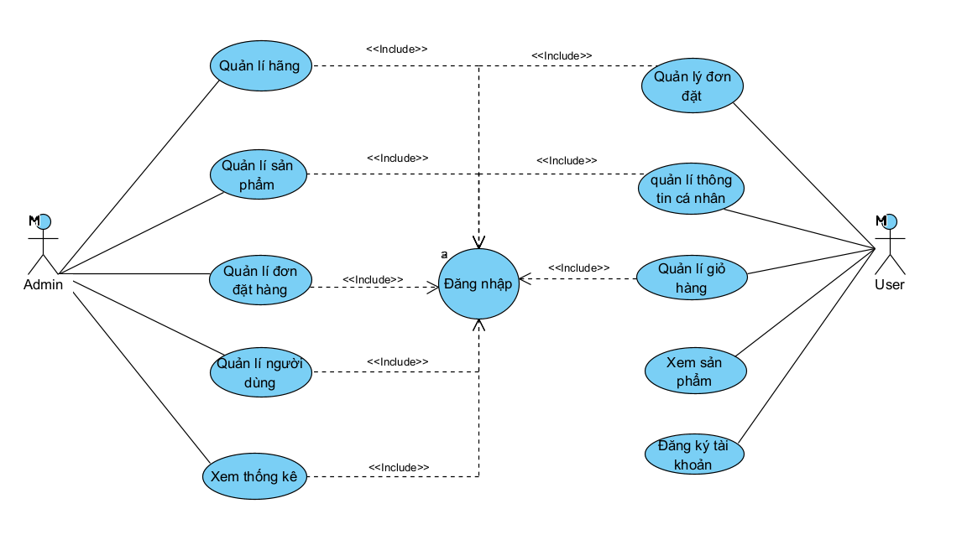
Hình 3-1: Biểu đồ Use Case tổng quát

      - Chức năng phía quản trị viên (Admin)
- Quản lý tài khoản:
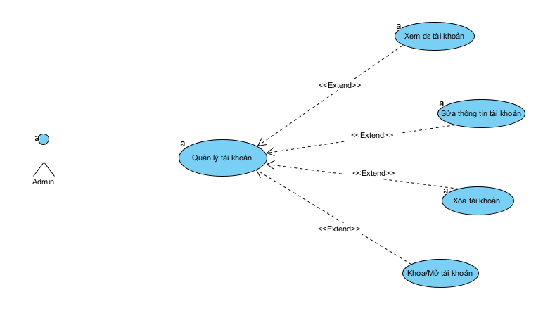
Hình 3-2: Biểu đồ Use Case quản lý tài khoản

+ Mô tả Use Case quản lý tài khoản:
Bảng 3-1: Mô tả Use Case quản lý tài khoản
Use Case ID | Tên Use Case | Actor | Tiền điều kiện | Hậu điều kiện
UC_TK | Quản lý tài khoản | Admin | Đăng nhập quyền Admin | Tài khoản được cập nhật trạng thái/xóa

+ Luồng sự kiện Use Case quản lý tài khoản:
Bảng 3-2: Luồng sự kiện Use Case quản lý tài khoản
Use Case ID | Luồng chính (Main Flow) | Luồng phụ (Alternative Flow)
UC_TK | 1. Chọn Quản lý tài khoản  2. Hệ thống hiện danh sách tài khoản  3. Admin chọn khóa/mở khóa hoặc xóa  4. Xác nhận và hệ thống cập nhật SQLite | 4a. Báo lỗi nếu xóa tài khoản Admin hệ thống

      - Chức năng phía quản lý hãng
- Quản lý hãng đồng hồ:
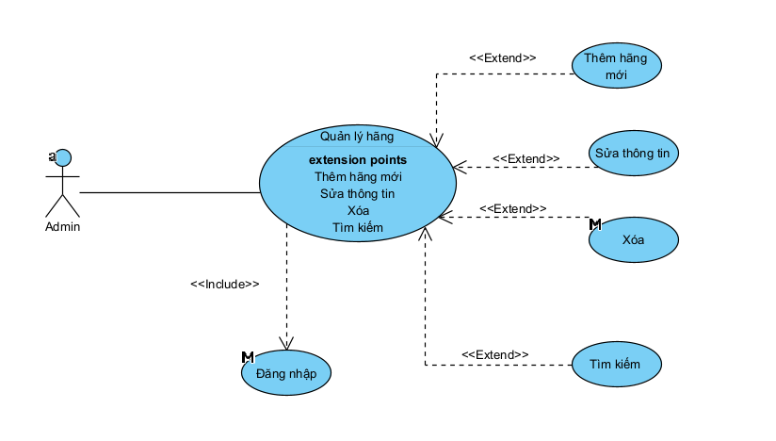
Hình 3-3: Biểu đồ Use Case quản lý hãng

+ Mô tả Use Case quản lý hãng:
Bảng 3-3: Mô tả Use Case quản lý hãng
Use Case ID | Tên Use Case | Actor | Tiền điều kiện | Hậu điều kiện
UC_NV_01 | Quản lý hãng | Admin | Đăng nhập hệ thống | Thông tin hãng được thêm/sửa/xóa
+ Luồng sự kiện Use Case quản lý hãng:
Bảng 3-4: Luồng sự kiện Use Case quản lý hãng
Use Case ID | Luồng chính (Main Flow) | Luồng phụ (Alternative Flow)
UC_NV_01 | 1. Chọn Quản lý hãng  2. Chọn Thêm/Sửa hãng  3. Nhập thông tin  4. Nhấn Lưu để hoàn tất | 3a. Tìm kiếm hãng theo Mã/Tên  4a. Báo lỗi nếu trùng Mã hoặc thiếu thông tin

- Quản lý sản phẩm:
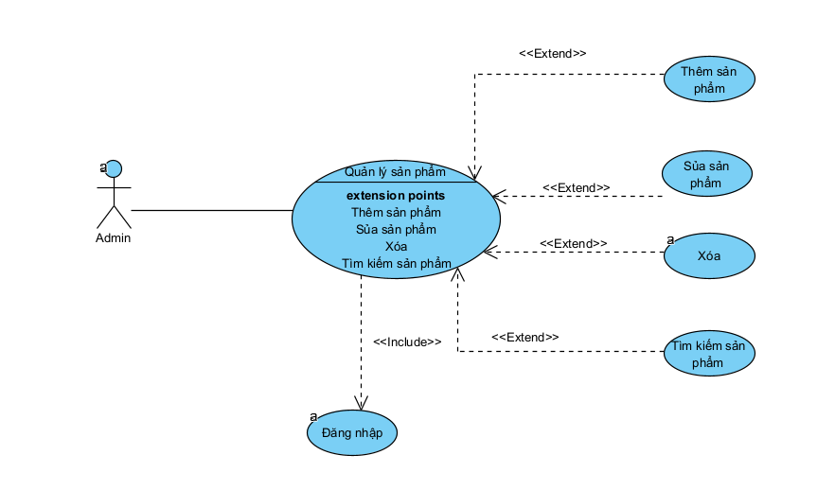
Hình 3-4: Biểu đồ Use Case quản lý sản phẩm
+ Mô tả Use Case quản lý sản phẩm:
Bảng 3-5: Mô tả Use Case quản lý sản phẩm
Use Case ID | Tên Use Case | Actor | Tiền điều kiện | Hậu điều kiện
UC_PB_01 | Quản lý sản phẩm | Admin | Đăng nhập hệ thống | Cơ cấu tổ chức được cập nhật
+ Luồng sự kiện Use Case quản lý sản phẩm:
Bảng 3-6: Luồng sự kiện Use Case quản lý sản phẩm
Use Case ID | Luồng chính | Luồng phụ
UC_PB_01 | 1. Chọn Quản lý sản phẩm  2. Chọn Thêm/Sửa sản phẩm  3. Nhập thông tin  4. Nhấn Lưu để hoàn tất | 3a. Tìm kiếm sản phẩm theo Mã/Tên  4a. Báo lỗi nếu trùng Mã hoặc thiếu thông tin
- Quản lý đơn đặt hàng:
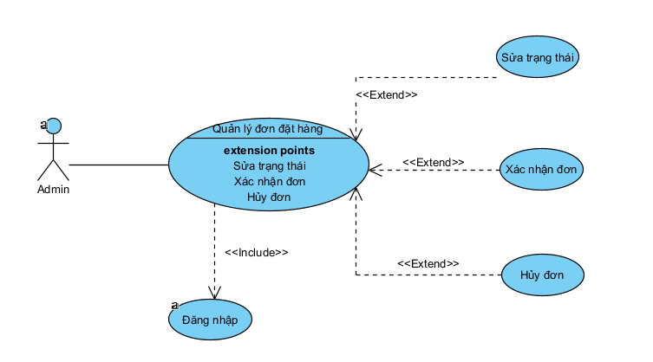
Hình 3-5: Biểu đồ Use Case quản lý đơn đặt hàng
+ Mô tả Use Case quản lý đơn đặt hàng:
Bảng 3-7: Mô tả Use Case quản lý đơn đặt hàng
Use Case ID | Tên Use Case | Actor | Tiền điều kiện | Hậu điều kiện
UC_CV | Quản lý đơn đặt hàng | Admin | Đăng nhập hệ thống | đơn đặt hàng được cập nhật
+ Luồng sự kiện Use Case quản lý đơn đặt hàng
Bảng 3-8: Luồng sự kiện Use Case quản lý đơn đặt hàng
Use Case ID | Luồng chính (Main Flow) | Luồng phụ (Alternative Flow)
UC_CV | 1. Chọn Quản lý đơn đặt hàng  2. Chọn Sửa, hủy đơn đặt hàng  3. Nhập thông tin  4. Nhấn Lưu để hoàn tất | 3a. Tìm kiếm đơn đặt hàng theo Mã/Tên  4a. Báo lỗi nếu trùng Mã hoặc thiếu thông tin
- Quản lý tài khoản :
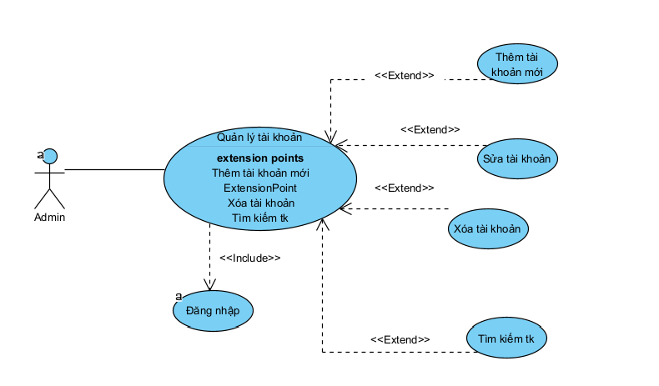
Hình 3-2: Biểu đồ Use Case quản lý tài khoản

Bảng 3-1: Mô tả Use Case quản lý tài khoản người dùng
Use Case ID | Tên Use Case | Actor | Tiền điều kiện | Hậu điều kiện
UC_ND | Quản lý người dùng | Admin | Đăng nhập quyền Admin | Danh sách người dùng được hiển thị

Bảng 3-2: Luồng sự kiện Use Case quản lý tài khoản
Use Case ID | Luồng chính (Main Flow) | Luồng phụ (Alternative Flow)
UC_ND | 1. Admin chọn Quản lý người dùng 2. Hệ thống truy vấn CSDL và hiển thị danh sách  3. Admin xem thông tin từng người dùng | 2a. Nếu chưa có người dùng nào: hiển thị danh sách rỗng

- Use Case thống kê:
Bảng 3-17: Mô tả Use Case thống kê
Use Case ID | Tên Use Case | Actor | Tiền điều kiện | Hậu điều kiện
UC_TK_02 | Thống kê chi tiết | Admin | Đang ở màn hình Thống kê | Hiển thị số liệu chi tiết theo từng hạng mục
+ Luồng sự kiện Use Case thống kê – báo cáo:
Bảng 3-18: Luồng sự kiện Use Case thống kê – báo cáo
Use Case ID | Luồng chính (Main Flow) | Luồng phụ (Alternative Flow)
UC_TK | 1. Chọn mục "Thống kê" từ Dashboard  2. Hệ thống truy vấn dữ liệu tổng quát  3. Hệ thống cập nhật các số liệu

c) Chức năng phía người dùng
- Quản lý giỏ hàng:
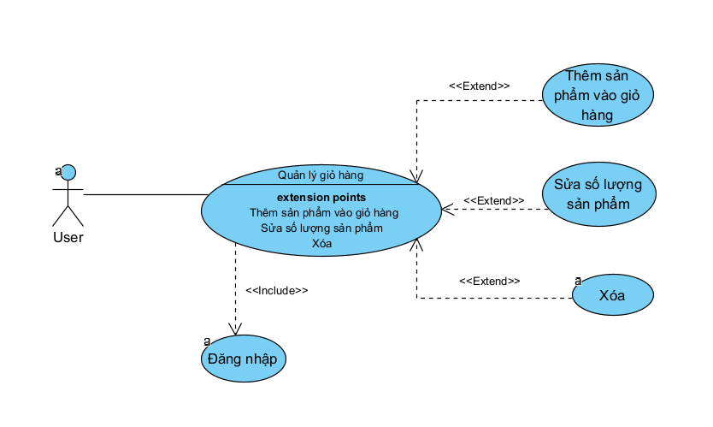
Hình 3-11: Biểu đồ Use Case giỏ hàng
+ Mô tả Use Case giỏ hàng:
Bảng 3-19: Mô tả Use Case giỏ hàng
Use Case ID | Tên Use Case | Actor | Tiền điều kiện | Hậu điều kiện
UC_CC_E | Quản lý giỏ hàng | User | Đăng nhập thành công | Ghi nhận công vào SQLite

+ Luồng sự kiện Use Case giỏ hàng:
Bảng 3-20: Luồng sự kiện Use Case giỏ hàng
Use Case ID | Luồng chính (Main Flow) | Luồng phụ (Alternative Flow)
UC_CC_E | 1. Thêm vào giỏ hàng từ mục sản phẩm  2. Sửa số lượng  3. Nhấn nút Thêm  4. Hệ thống cập nhật và hiển thị trong giỏ hàng | 2a. Hệ thống báo nếu số lượgn vượt số lượgn tồn kho

- Quản lý đơn đặt:
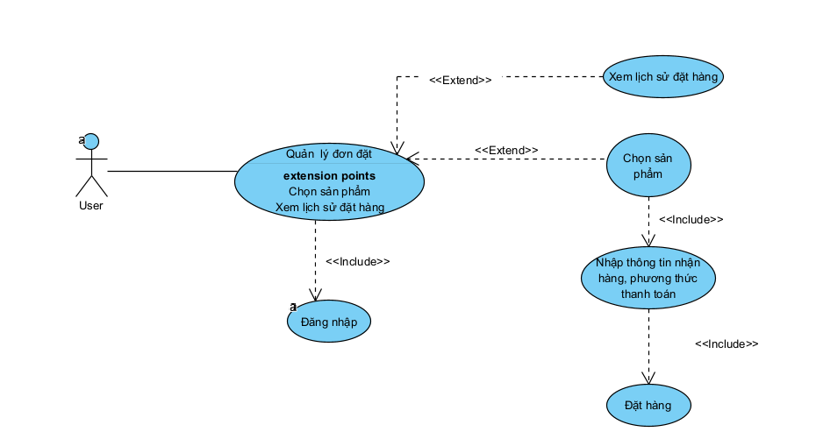
Hình 3-11: Biểu đồ Use Case quản lý đơn đặt

+ Mô tả Use Case quản lý đơn đặt:
Bảng 3-19: Mô tả Use Case quản lý đơn đặt
Use Case ID | Tên Use Case | Actor | Tiền điều kiện | Hậu điều kiện
UC_CC_E | quản lý đơn đặt | User | Đăng nhập thành công | Ghi nhận công vào SQLite
+ Luồng sự kiện Use Case quản lý đơn đặt:

Bảng 3-20: Luồng sự kiện Use Case quản lý đơn đặt
Use Case ID | Luồng chính (Main Flow) | Luồng phụ (Alternative Flow)
UC_CC_E | 1. Vào mục sản phẩm hoặc giỏ hàng  2. Nhấn đặt hàng  3. Nhập thông tin nhận hàng, phương thức thanh toán  4. Nhấn đặt đơn

    - Biểu đồ lớp thực thể
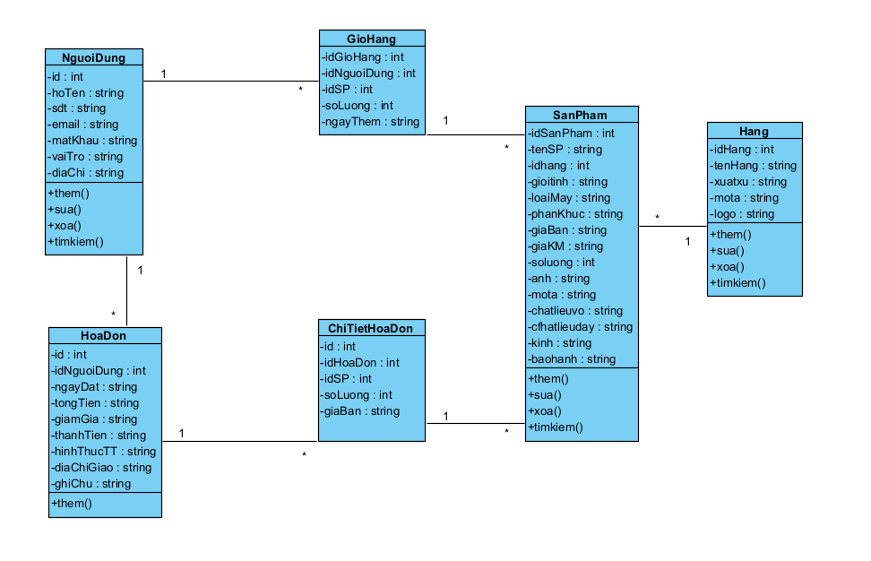
Hình 3-12: Biểu đồ lớp của hệ thống
Mối quan hệ giữa các lớp trong hệ thống:
- NguoiDung – GioHang (1:n): Mỗi người dùng có thể có nhiều mục trong giỏ hàng.
- NguoiDung – HoaDon (1:n): Một người dùng có thể đặt nhiều đơn hàng qua thời gian.
- Hang – SanPham (1:n): Mỗi hãng đồng hồ có nhiều sản phẩm. Mỗi sản phẩm thuộc về một hãng cụ thể.
- GioHang – SanPham (1:n): Một giỏ hàng có thể chứa nhiều sản phẩm
- HoaDon – ChiTietHoaDon (1:n): Một hóa đơn gồm nhiều dòng chi tiết tương ứng với từng sản phẩm đặt mua.
- SanPham – ChiTietHoaDon (1:n): Một sản phẩm có thể xuất hiện trong nhiều chi tiết hóa đơn khác nhau.
- NhanVien – NghiPhep (1:n): Một nhân viên có thể gửi nhiều đơn xin nghỉ phép khác nhau trong năm.
- NhanVien – Luong (1:n): Hệ thống tính toán và lưu trữ lịch sử nhận lương hàng tháng của mỗi nhân viên.

3.2.3 Biểu đồ tuần tự
- Biểu đồ tuần tự đăng nhập
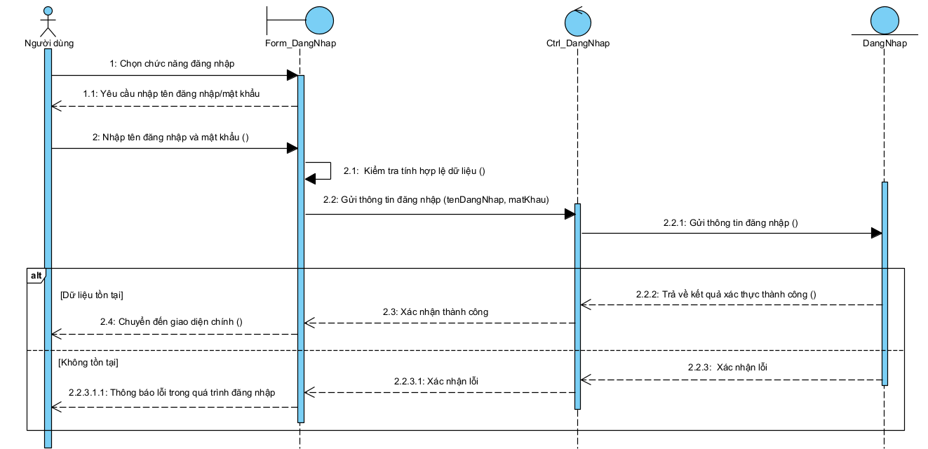
Hình 3-13: Biểu đồ tuần tự đăng nhập
- Biểu đồ tuần tự thêm tài khoản mới
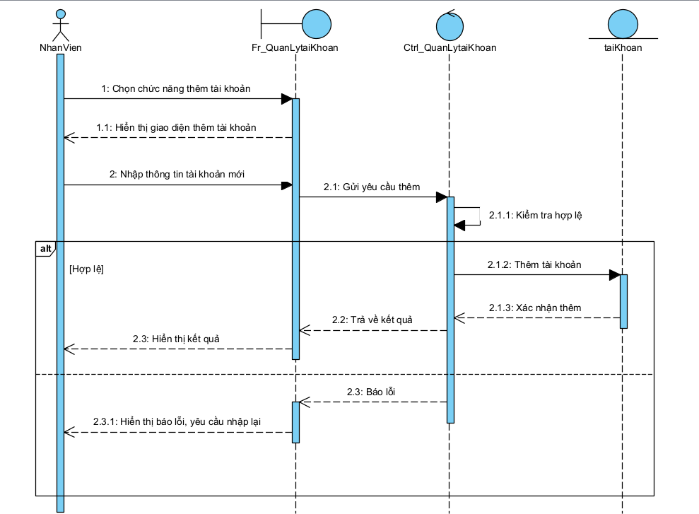
Hình 3-14: Biểu đồ tuần tự thêm tài khoản mới
- Biểu đồ tuần tự sửa thông tin tài khoản
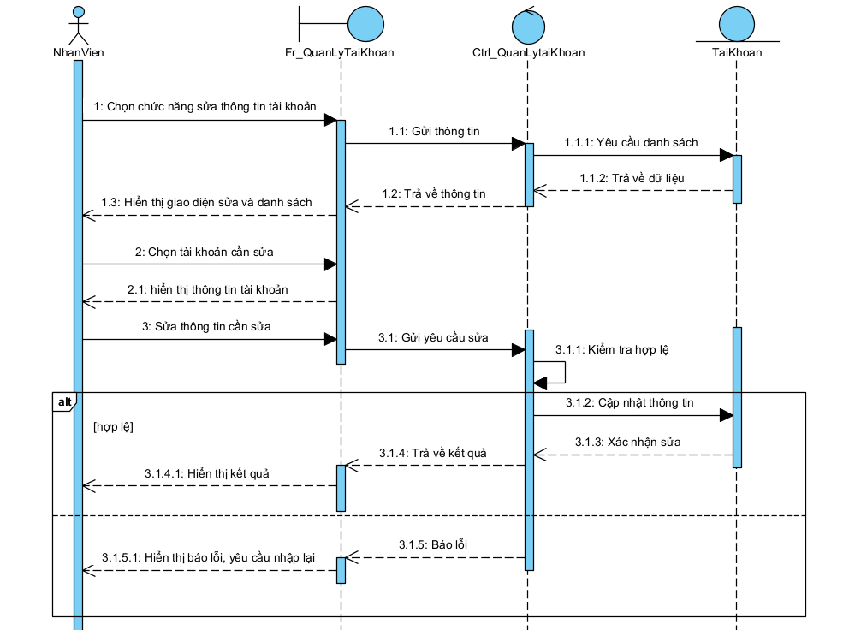
Hình 3-15: Biểu đồ tuần tự sửa thông tin tài khoản
- Biểu đồ tuần tự xóa tài khoản
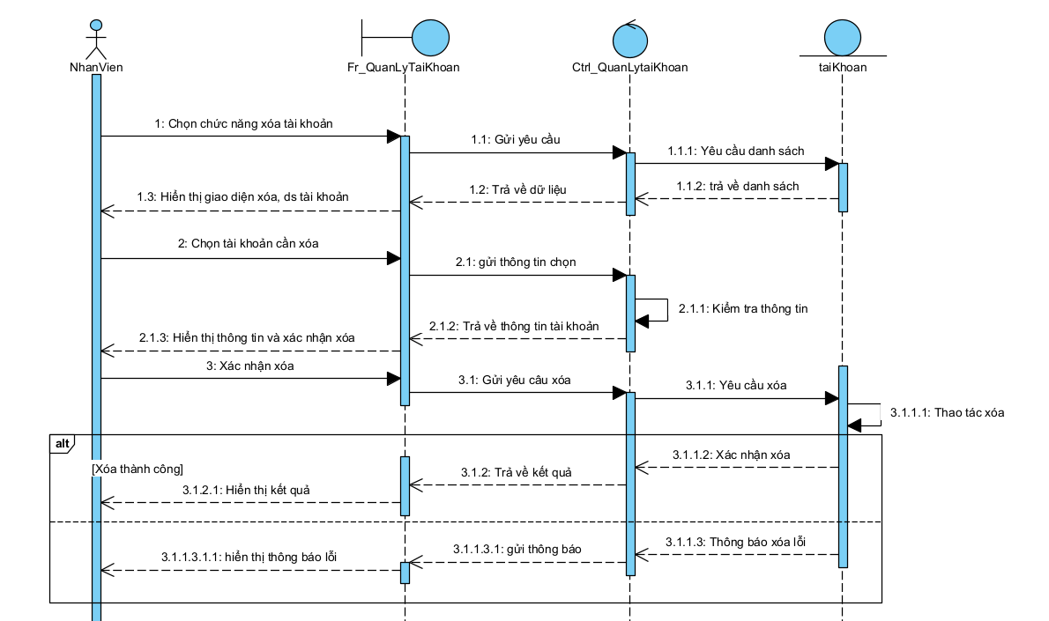
Hình 3-16: Biểu đồ tuần tự xóa tài khoản
- Biểu đồ tuần tự thêm tài khoản mới
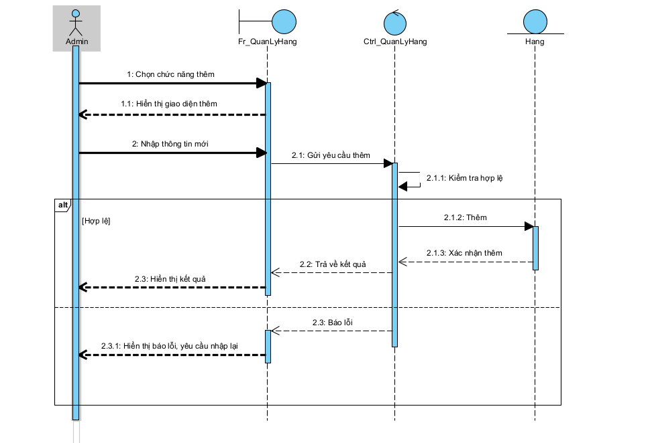
Hình 3-14: Biểu đồ tuần tự thêm tài khoản mới
- Biểu đồ tuần tự sửa thông tin tài khoản
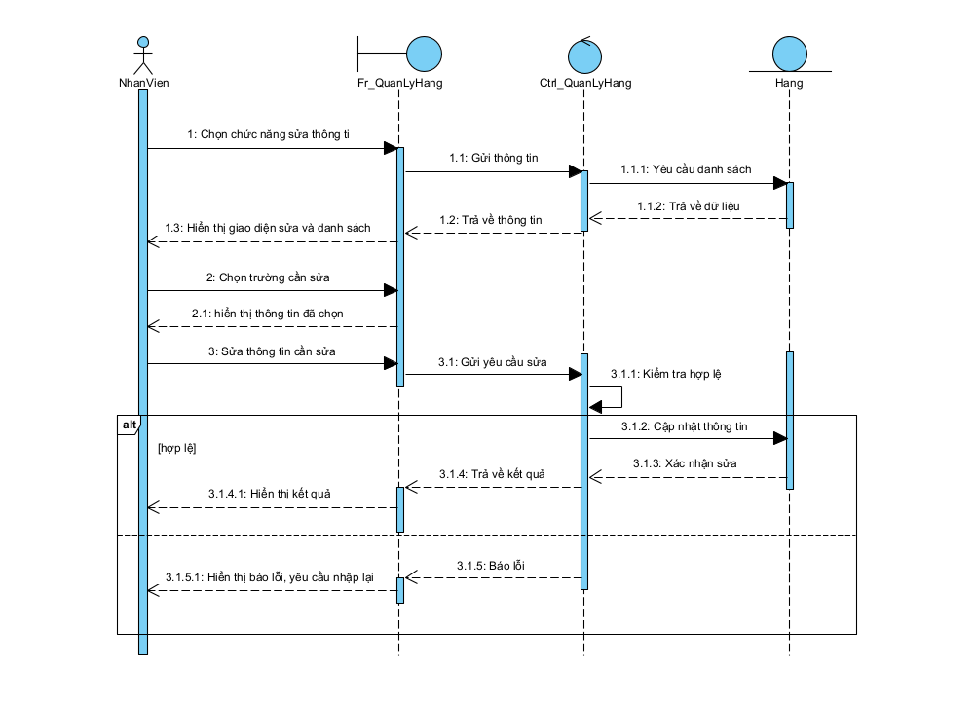
Hình 3-15: Biểu đồ tuần tự sửa thông tin tài khoản
- Biểu đồ tuần tự xóa tài khoản
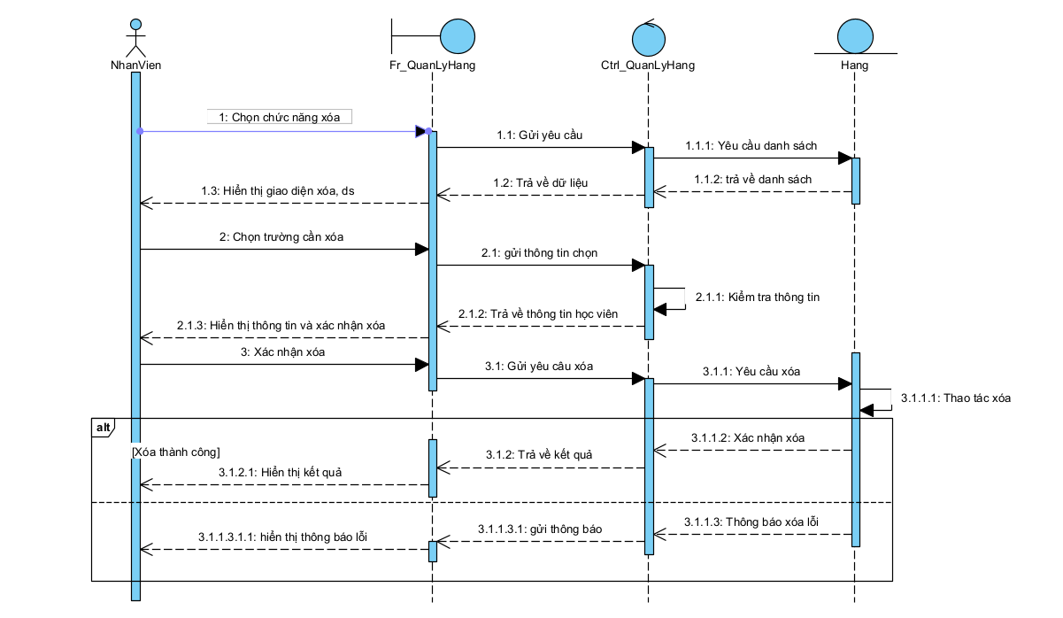
Hình 3-16: Biểu đồ tuần tự xóa tài khoản
- Biểu đồ tuần tự thêm sản phẩm
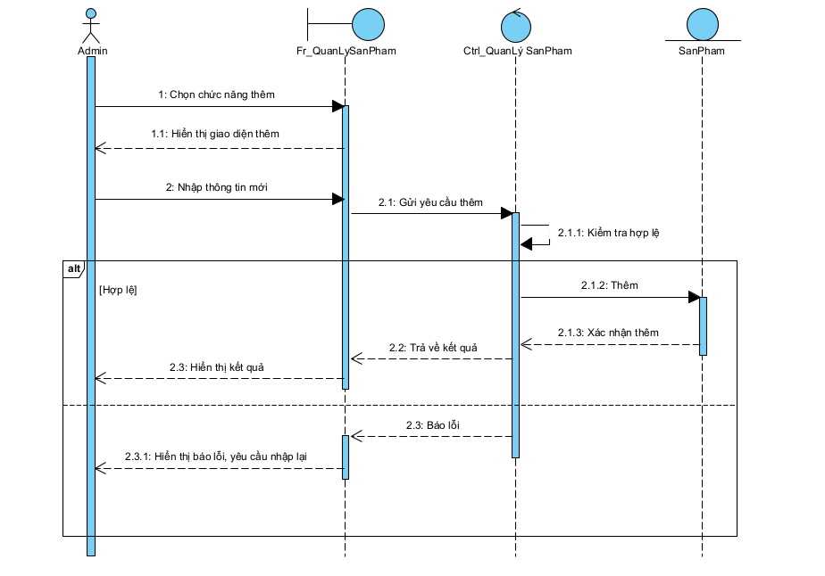
- Biểu đồ tuần tự sửa sản phẩm
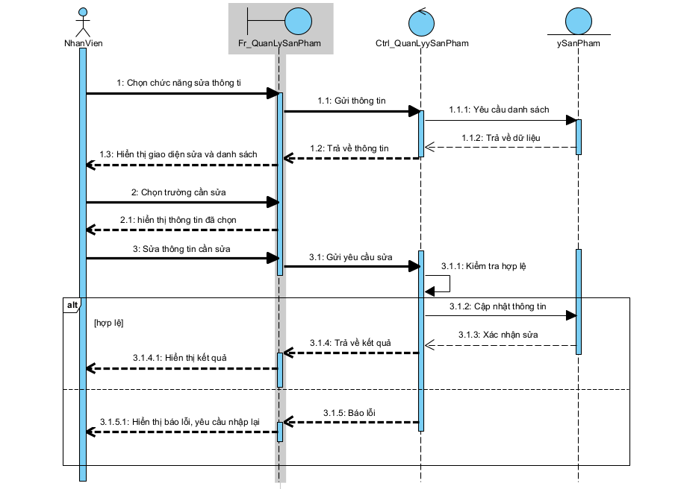
- Biểu đồ tuần tự xóa sản phẩm
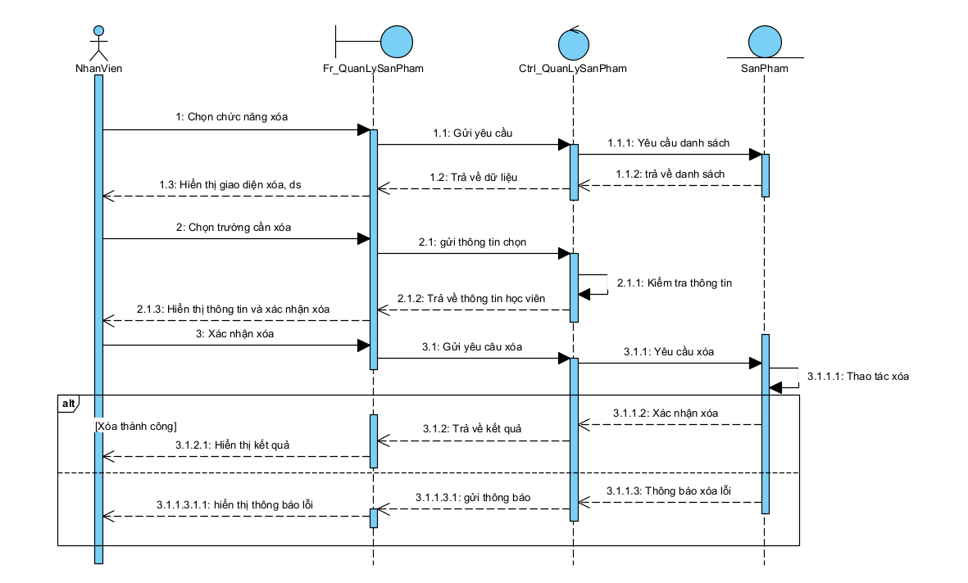

3.2.4 Các yêu cầu phi chức năng
Bên cạnh các yêu cầu chức năng, hệ thống còn phải đáp ứng các yêu cầu phi chức năng nhằm đảm bảo chất lượng, hiệu quả hoạt động và trải nghiệm sử dụng của người dùng.
Hiệu năng (Performance)
- Ứng dụng cần đảm bảo tốc độ xử lý nhanh và ổn định trong quá trình sử dụng. Các thao tác truy xuất dữ liệu từ cơ sở dữ liệu SQLite như đăng nhập, tìm kiếm sản phẩm, xem chi tiết sản phẩm, thêm vào giỏ hàng và xử lý đơn hàng phải được thực hiện với thời gian phản hồi ngắn, thông thường dưới 1 giây trong điều kiện sử dụng bình thường.
- Hệ thống phải có khả năng xử lý và hiển thị danh sách sản phẩm, đơn hàng cũng như các thông tin thống kê một cách mượt mà, không gây hiện tượng giật hoặc treo ứng dụng trên các thiết bị Android đáp ứng cấu hình tối thiểu.
Tính khả dụng (Usability)
- Giao diện ứng dụng được thiết kế theo các nguyên tắc của Material Design nhằm mang lại trải nghiệm trực quan, hiện đại và dễ sử dụng. Các chức năng được bố trí hợp lý, giúp người dùng dễ dàng tìm kiếm sản phẩm, quản lý giỏ hàng và thực hiện đặt hàng chỉ với vài thao tác đơn giản.
- Ứng dụng cần hỗ trợ tốt trên nhiều kích thước màn hình khác nhau, đảm bảo khả năng thao tác thuận tiện bằng một tay và giúp người dùng nhanh chóng làm quen mà không cần nhiều hướng dẫn.
Tính bảo mật (Security)
- Hệ thống áp dụng cơ chế xác thực tài khoản thông qua chức năng đăng ký và đăng nhập để đảm bảo chỉ những người dùng hợp lệ mới có thể truy cập dữ liệu tương ứng.
- Việc phân quyền được thực hiện rõ ràng giữa người dùng thông thường (User) và quản trị viên (Admin). Người dùng chỉ được phép truy cập thông tin cá nhân, giỏ hàng và đơn hàng của mình, trong khi quản trị viên có quyền quản lý sản phẩm, thương hiệu, người dùng và đơn hàng của toàn hệ thống.
- Ngoài ra, các thông tin cá nhân và dữ liệu giao dịch được lưu trữ an toàn trong cơ sở dữ liệu nhằm hạn chế nguy cơ truy cập trái phép hoặc mất mát dữ liệu.
Độ tin cậy (Reliability)
- Hệ thống phải đảm bảo dữ liệu được lưu trữ ổn định và chính xác trong cơ sở dữ liệu SQLite. Các thao tác thêm, sửa, xóa dữ liệu cần được thực hiện nhất quán, tránh xảy ra lỗi làm sai lệch thông tin sản phẩm, đơn hàng hoặc tài khoản người dùng.
- Ứng dụng cần có khả năng duy trì hoạt động ổn định trong quá trình sử dụng, hạn chế tối đa các lỗi gây đóng ứng dụng đột ngột. Trong trường hợp xảy ra sự cố, dữ liệu đã được lưu phải được bảo toàn, đảm bảo tính toàn vẹn và độ tin cậy của hệ thống.
Khả năng bảo trì và mở rộng (Maintainability & Scalability)
- Mã nguồn được xây dựng theo mô hình hướng đối tượng kết hợp kiến trúc DAO giúp các thành phần trong hệ thống được tách biệt rõ ràng. Điều này giúp việc bảo trì, sửa lỗi và nâng cấp ứng dụng trở nên dễ dàng hơn.
- Hệ thống được thiết kế theo hướng mở, cho phép bổ sung thêm các chức năng mới trong tương lai như đánh giá sản phẩm, thanh toán trực tuyến, quản lý khuyến mãi hoặc đồng bộ dữ liệu với máy chủ trực tuyến mà không ảnh hưởng lớn đến cấu trúc hiện có.

3.3 Thiết kế cơ sở dữ liệu
Ứng dụng sử dụng SQLite với 6 bảng dữ liệu có quan hệ khóa ngoại chặt chẽ:
Bảng người dùng:
STT | Tên trường | Kiểu dữ liệu | Ràng buộc | Giải thích
1 | id | INTEGER | PRIMARY KEY AUTOINCREMENT | Mã người dùng
2 | ho_ten | TEXT | NOT NULL | Họ và tên đầy đủ
3 | sdt | TEXT | UNIQUE | Số điện thoại
4 | email | TEXT | UNIQUE | Email đăng nhập
5 | mat_khau | TEXT | NOT NULL | Mật khẩu truy cập
6 | vai_tro | TEXT | DEFAULT 'user' | Vai trò: admin/user
7 | dia_chi | TEXT |  | Địa chỉ giao hàng mặc định
8 | ngay_tao | TEXT | DEFAULT datetime('now') | Ngày tạo tài khoản
Bảng 3-11: Cấu trúc bảng NguoiDung

Bảng hãng
STT | Tên trường | Kiểu dữ liệu | Ràng buộc | Giải thích
1 | id | INTEGER | PRIMARY KEY AUTOINCREMENT | Mã hãng đồng hồ
2 | ten | TEXT | NOT NULL | Tên hãng (Casio, Seiko...)
3 | xuat_xu | TEXT |  | Quốc gia xuất xứ
4 | mo_ta | TEXT |  | Mô tả thương hiệu
5 | logo | TEXT |  | Tên file logo trong drawable
Bảng 3-12: Cấu trúc bảng Hang

Bảng sản phẩm
STT | Tên trường | Kiểu dữ liệu | Ràng buộc | Giải thích
1 | id | INTEGER | PRIMARY KEY AUTOINCREMENT | Mã sản phẩm
2 | ma_sp | TEXT | UNIQUE | Mã hiệu (SP001, SP002...)
3 | ten | TEXT | NOT NULL | Tên đồng hồ
4 | hang_id | INTEGER | FOREIGN KEY | Liên kết bảng Hang
5 | gioi_tinh | TEXT |  | Nam/Nữ/Unisex
6 | loai_may | TEXT |  | Pin/Cơ/Solar/Smart
7 | phan_khuc | TEXT |  | Bình dân/Tầm trung/Cao cấp
8 | gia_ban | REAL | NOT NULL | Giá bán gốc
9 | gia_km | REAL | DEFAULT 0 | Giá khuyến mãi (0 = không KM)
10 | so_luong | INTEGER | DEFAULT 0 | Số lượng tồn kho
11 | anh | TEXT |  | Tên file ảnh trong drawable
12 | trang_thai | INTEGER | DEFAULT 1 | 1: đang bán, 0: ẩn
Bảng 3-13: Cấu trúc bảng SanPham

Bảng Giỏ Hàng
STT | Tên trường | Kiểu dữ liệu | Ràng buộc | Giải thích
1 | id | INTEGER | PRIMARY KEY AUTOINCREMENT | Mã dòng giỏ hàng
2 | nguoi_dung_id | INTEGER | FOREIGN KEY | Liên kết bảng NguoiDung
3 | san_pham_id | INTEGER | FOREIGN KEY | Liên kết bảng SanPham
4 | so_luong | INTEGER | DEFAULT 1 | Số lượng trong giỏ
5 | ngay_them | TEXT | DEFAULT datetime('now') | Ngày thêm vào giỏ
Bảng 3-14: Cấu trúc bảng GioHang
Ràng buộc bổ sung: UNIQUE(nguoi_dung_id, san_pham_id) – mỗi sản phẩm chỉ xuất hiện một lần trong giỏ của một người dùng.

Bảng Hóa đơn
STT | Tên trường | Kiểu dữ liệu | Ràng buộc | Giải thích
1 | id | INTEGER | PRIMARY KEY AUTOINCREMENT | Mã hóa đơn
2 | ma_hd | TEXT | UNIQUE | Mã hiệu (HD20260623001...)
3 | nguoi_dung_id | INTEGER | FOREIGN KEY | Liên kết NguoiDung
4 | ngay_dat | TEXT | DEFAULT datetime('now') | Ngày đặt hàng
5 | tong_tien | REAL | NOT NULL | Tổng giá trị đơn
6 | giam_gia | REAL | DEFAULT 0 | Số tiền giảm giá
7 | thanh_tien | REAL | NOT NULL | Số tiền thực thanh toán
8 | hinh_thuc_tt | TEXT |  | Tiền mặt/Chuyển khoản
9 | trang_thai | TEXT | DEFAULT 'Chờ xác nhận' | Trạng thái xử lý đơn
10 | dia_chi_giao | TEXT |  | Địa chỉ giao hàng
11 | ghi_chu | TEXT |  | Ghi chú thêm của khách
Bảng 3-15: Cấu trúc bảng HoaDon
Bảng chi tiết hóa đơn
STT | Tên trường | Kiểu dữ liệu | Ràng buộc | Giải thích
1 | id | INTEGER | PRIMARY KEY AUTOINCREMENT | Mã chi tiết đơn
2 | hoa_don_id | INTEGER | FOREIGN KEY | Liên kết bảng HoaDon
3 | san_pham_id | INTEGER | FOREIGN KEY | Liên kết bảng SanPham
4 | so_luong | INTEGER | NOT NULL | Số lượng sản phẩm đặt
5 | gia_ban | REAL | NOT NULL | Đơn giá tại thời điểm đặt
Bảng 3-16: Cấu trúc bảng ChiTietHoaDon

3.4 Thiết kế giao diện
3.4.1. Màn hình Splash (Khởi động)
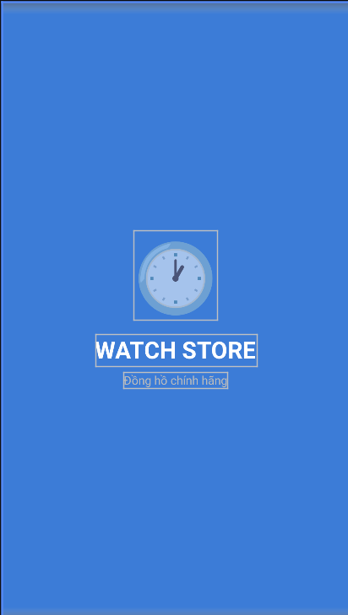
Hình 3-11: Giao diện màn hình Splash
Màn hình hiển thị trong 1,5 giây khi ứng dụng khởi động. SplashActivity kiểm tra trạng thái đăng nhập trong SharedPreferences (SessionManager): nếu đã đăng nhập sẽ điều hướng thẳng vào MainActivity (User) hoặc AdminDashboardActivity (Admin), ngược lại chuyển đến LoginActivity.

3.4.2. Giao diện đăng nhập
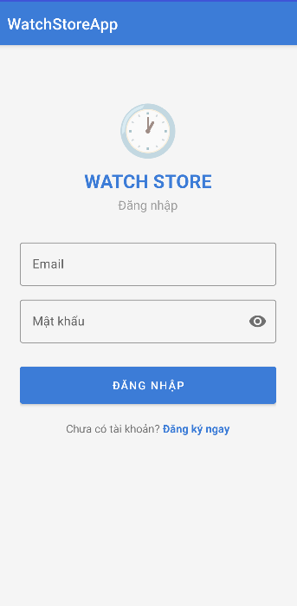
Hình 3-12: Giao diện trang đăng nhập
Cung cấp biểu mẫu nhập email và mật khẩu. Hệ thống xác thực qua NguoiDungDAO.login(), điều hướng đến trang tương ứng vai trò sau khi đăng nhập thành công. Có liên kết chuyển sang màn hình đăng ký.

3.4.3. Giao diện đăng ký
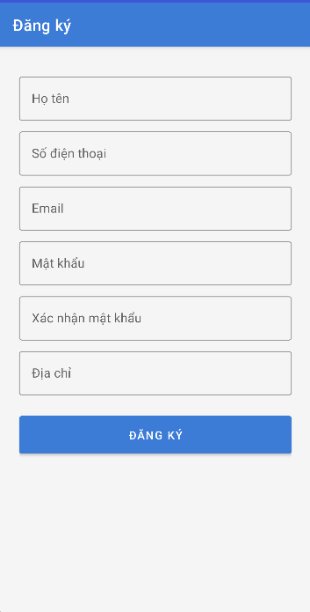
Hình 3-13: Giao diện trang đăng ký
Cho phép tạo tài khoản mới với các trường: họ tên, số điện thoại, email, mật khẩu, xác nhận mật khẩu, địa chỉ. Hệ thống kiểm tra email/SĐT không trùng và mật khẩu tối thiểu 6 ký tự trước khi lưu.

3.4.4. Giao diện trang chủ (Danh sách sản phẩm)
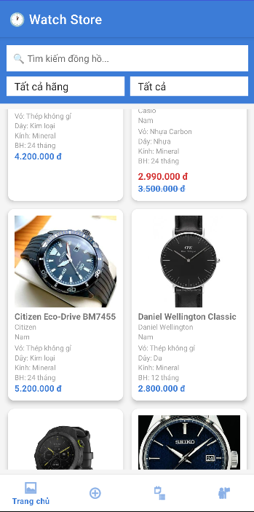
Hình 3-14: Giao diện trang chủ danh sách sản phẩm
Hiển thị danh sách sản phẩm dạng lưới 2 cột qua RecyclerView + GridLayoutManager. Tích hợp thanh tìm kiếm theo tên, Spinner lọc theo hãng và giới tính. Badge trên icon giỏ hàng (BottomNav) cập nhật số lượng sản phẩm trong giỏ theo thời gian thực.

3.4.5. Giao diện chi tiết sản phẩm
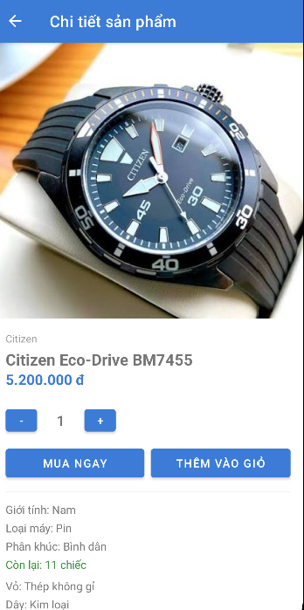
Hình 3-15: Giao diện chi tiết sản phẩm
Hiển thị đầy đủ thông tin: ảnh, tên, hãng, giá (có gạch ngang giá gốc nếu đang khuyến mãi), giới tính, loại máy, phân khúc, chất liệu vỏ/dây, kính, bảo hành, số lượng tồn, mô tả. Cho phép chọn số lượng (±), thêm vào giỏ hoặc Mua ngay.

3.4.6. Giao diện giỏ hàng
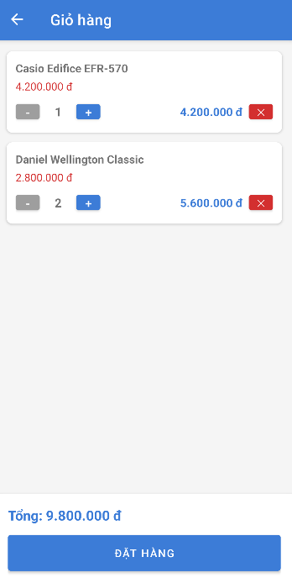
Hình 3-16: Giao diện giỏ hàng
Hiển thị danh sách sản phẩm trong giỏ kèm số lượng và đơn giá, tổng tiền ở cuối. Hỗ trợ chỉnh số lượng từng mục và xóa. Nút "Đặt hàng" mở dialog nhập địa chỉ, ghi chú và chọn hình thức thanh toán (Tiền mặt/Chuyển khoản).

3.4.7. Giao diện lịch sử đơn hàng
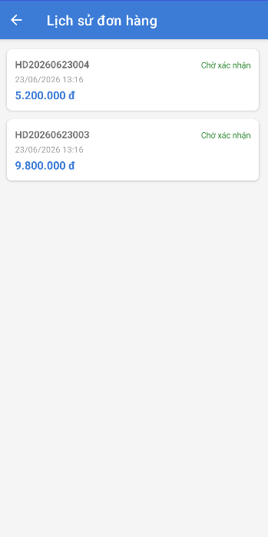
Hình 3-17: Giao diện lịch sử đơn hàng
Hiển thị danh sách tất cả đơn hàng của người dùng hiện tại, sắp xếp theo ngày mới nhất. Nhấn vào từng đơn để xem chi tiết bao gồm danh sách sản phẩm, địa chỉ giao, hình thức thanh toán và trạng thái.

3.4.8. Giao diện hồ sơ cá nhân
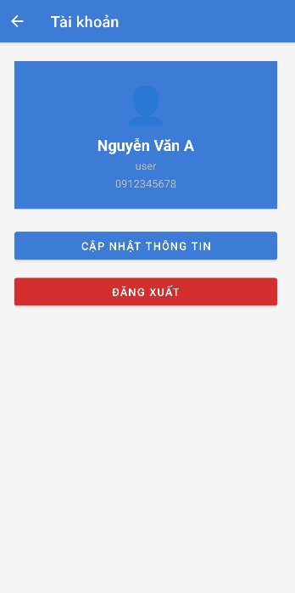
Hình 3-18: Giao diện hồ sơ cá nhân
Hiển thị thông tin họ tên, email, số điện thoại. Nút "Sửa thông tin" mở dialog cho phép cập nhật họ tên, SĐT, địa chỉ và mật khẩu. Có nút đăng xuất với hộp thoại xác nhận.

3.4.9. Giao diện Admin Dashboard
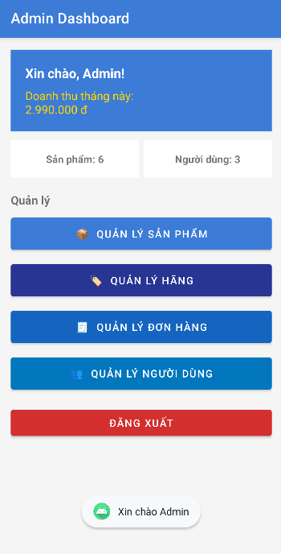
Hình 3-19: Giao diện Admin Dashboard
Trung tâm điều khiển của admin. Hiển thị lời chào kèm tên admin, doanh thu tháng hiện tại, tổng số sản phẩm, tổng số người dùng. Bốn nút điều hướng đến các phân hệ: Sản phẩm, Hãng, Đơn hàng, Người dùng.

3.4.10. Giao diện quản lý sản phẩm (Admin)
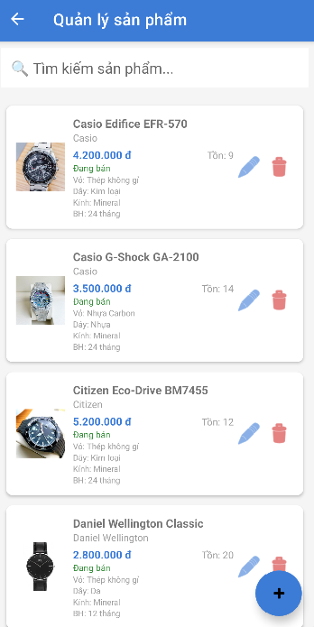
Hình 3-20: Giao diện quản lý sản phẩm (Admin)
Danh sách sản phẩm với thanh tìm kiếm. FloatingActionButton để thêm sản phẩm mới. Mỗi item có nút Sửa và Xóa (có xác nhận). Form thêm/sửa gồm các trường đầy đủ: tên, hãng (Spinner), giới tính, loại máy, phân khúc, chất liệu, giá bán, giá KM, số lượng, ảnh (Spinner chọn từ drawable), mô tả.

3.4.11. Giao diện quản lý hãng (Admin)
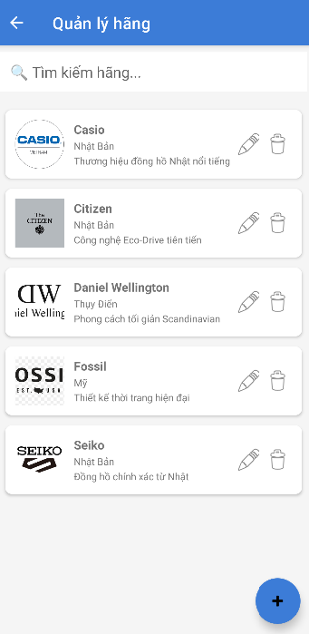
Hình 3-21: Giao diện quản lý hãng đồng hồ (Admin)
Danh sách các hãng đồng hồ với chức năng tìm kiếm. Form thêm/sửa hãng gồm: tên hãng, xuất xứ, mô tả, logo (Spinner + preview ảnh).

3.4.12. Giao diện quản lý đơn hàng (Admin)
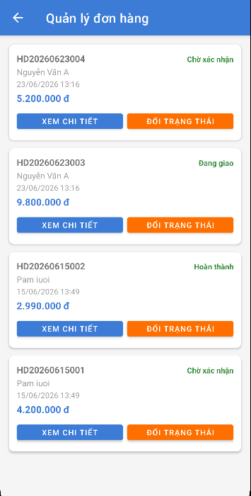
Hình 3-22: Giao diện quản lý đơn hàng (Admin)
Hiển thị tất cả đơn hàng trong hệ thống kèm trạng thái hiện tại. Admin có thể cập nhật trạng thái đơn (Chờ xác nhận → Đang giao → Hoàn thành/Đã hủy) và xem chi tiết từng đơn.

TRIỂN KHAI ỨNG DỤNG
  - Triển khai các chức năng cho phân hệ người dùng
Phân hệ người dùng (User) tập trung vào trải nghiệm mua sắm:
- Đăng ký/Đăng nhập: Người dùng tạo tài khoản mới, hệ thống kiểm tra email/SĐT không trùng và xác thực thông tin đăng nhập qua NguoiDungDAO. SessionManager lưu phiên đăng nhập vào SharedPreferences.
- Duyệt sản phẩm: MainActivity hiển thị sản phẩm dạng lưới 2 cột, hỗ trợ tìm kiếm real-time kết hợp TextWatcher và lọc đa điều kiện (hãng + giới tính) qua SanPhamDAO.search().
- Chi tiết sản phẩm: ProductDetailActivity hiển thị đầy đủ thông tin, tự động nhận diện sản phẩm khuyến mãi (giaKm > 0), hỗ trợ chọn số lượng và thêm vào giỏ hoặc mua ngay.
- Giỏ hàng: CartActivity quản lý giỏ qua GioHangDAO. Logic thêm giỏ thông minh: nếu sản phẩm đã có thì cộng dồn số lượng thay vì tạo bản ghi mới.
- Đặt hàng: Sử dụng SQLite transaction để tạo HoaDon, ChiTietHoaDon và trừ tồn kho đồng thời, đảm bảo tính toàn vẹn. Sau đặt thành công, giỏ hàng được xóa và chuyển sang màn hình chi tiết đơn.
- Lịch sử đơn hàng: OrderHistoryActivity lấy đơn hàng theo userId từ HoaDonDAO, hiển thị trạng thái và cho phép xem chi tiết từng đơn.
- Hồ sơ cá nhân: ProfileActivity cho phép xem và cập nhật thông tin cá nhân qua AlertDialog, đồng bộ session sau khi lưu.

  - Triển khai các chức năng cho phân hệ quản trị
Phân hệ quản trị (Admin) được xây dựng nhằm hỗ trợ người quản lý thực hiện các hoạt động quản lý và điều hành cửa hàng đồng hồ một cách hiệu quả. Hệ thống cung cấp đầy đủ các công cụ cần thiết để quản lý sản phẩm, thương hiệu, đơn hàng và người dùng trên cùng một nền tảng.
- Quản lý sản phẩm: Cho phép quản trị viên thực hiện các thao tác thêm, sửa, xóa và cập nhật thông tin sản phẩm đồng hồ. Các thông tin được quản lý bao gồm tên sản phẩm, thương hiệu, giới tính, giá bán, mô tả, số lượng tồn kho và hình ảnh sản phẩm. Chức năng này giúp đảm bảo dữ liệu sản phẩm luôn được cập nhật chính xác và đầy đủ.
- Quản lý hãng đồng hồ: Hệ thống hỗ trợ quản lý danh mục các hãng đồng hồ thông qua các chức năng thêm mới, chỉnh sửa và xóa thương hiệu. Việc quản lý hãng giúp tổ chức dữ liệu sản phẩm khoa học hơn và hỗ trợ khách hàng tìm kiếm sản phẩm dễ dàng.
- Quản lý đơn hàng: Quản trị viên có thể theo dõi toàn bộ đơn hàng phát sinh từ khách hàng. Hệ thống cho phép xem chi tiết đơn hàng, thông tin khách hàng, danh sách sản phẩm đã mua và cập nhật trạng thái đơn hàng như "Chờ xác nhận", "Đang xử lý", "Đang giao hàng" hoặc "Hoàn thành". Điều này giúp kiểm soát quá trình bán hàng một cách hiệu quả.
- Quản lý người dùng: Cho phép xem danh sách tài khoản đã đăng ký trong hệ thống, theo dõi thông tin cá nhân của khách hàng và quản lý trạng thái tài khoản. Chức năng này hỗ trợ việc kiểm soát và đảm bảo tính ổn định của hệ thống.
- Dashboard và thống kê: Hệ thống cung cấp màn hình tổng quan giúp quản trị viên theo dõi nhanh các thông tin quan trọng như tổng số sản phẩm, tổng số đơn hàng, số lượng người dùng và doanh thu của cửa hàng. Các dữ liệu thống kê được trình bày trực quan, hỗ trợ người quản lý đưa ra các quyết định kinh doanh phù hợp.

  - Kiểm thử và triển khai ứng dụng
    - Kiểm thử
Nhóm tiến hành kiểm thử các chức năng chính của hệ thống nhằm đảm bảo ứng dụng hoạt động ổn định, đáp ứng các yêu cầu nghiệp vụ và mang lại trải nghiệm tốt cho người dùng. Kết quả kiểm thử được trình bày trong bảng sau:

STT | Chức năng | Trường hợp kiểm thử | Kết quả mong đợi | Kết quả
1 | Đăng nhập | Nhập đúng tài khoản và mật khẩu | Đăng nhập thành công, chuyển đến màn hình tương ứng | Đạt
2 | Đăng nhập | Nhập sai mật khẩu | Hiển thị thông báo lỗi | Đạt
3 | Đăng ký tài khoản | Nhập đầy đủ thông tin hợp lệ | Tạo tài khoản thành công | Đạt
4 | Quản lý sản phẩm | Thêm sản phẩm mới | Sản phẩm được lưu vào cơ sở dữ liệu | Đạt
5 | Quản lý sản phẩm | Cập nhật thông tin sản phẩm | Thông tin sản phẩm được cập nhật | Đạt
6 | Quản lý sản phẩm | Xóa sản phẩm | Sản phẩm bị xóa khỏi danh sách | Đạt
7 | Tìm kiếm sản phẩm | Nhập từ khóa tìm kiếm | Hiển thị sản phẩm phù hợp | Đạt
8 | Giỏ hàng | Thêm sản phẩm vào giỏ hàng | Sản phẩm xuất hiện trong giỏ hàng | Đạt
9 | Giỏ hàng | Cập nhật số lượng sản phẩm | Số lượng và tổng tiền được cập nhật | Đạt
10 | Giỏ hàng | Xóa sản phẩm khỏi giỏ hàng | Sản phẩm bị loại khỏi giỏ hàng | Đạt
11 | Đặt hàng | Thực hiện thanh toán đơn hàng | Đơn hàng được tạo thành công | Đạt
12 | Quản lý đơn hàng | Xem danh sách đơn hàng | Hiển thị đầy đủ thông tin đơn hàng | Đạt
13 | Quản lý đơn hàng | Cập nhật trạng thái đơn hàng | Trạng thái đơn hàng được cập nhật | Đạt
14 | Thống kê doanh thu | Kiểm tra dữ liệu thống kê | Hiển thị doanh thu chính xác | Đạt
15 | Thống kê sản phẩm bán ra | Kiểm tra số liệu thống kê | Hiển thị đúng dữ liệu | Đạt

    - Triển khai ứng dụng
Sau khi hoàn thành quá trình phát triển và kiểm thử, ứng dụng được triển khai trên môi trường Android nhằm đánh giá khả năng vận hành thực tế. Việc triển khai được thực hiện trên cả trình giả lập và thiết bị di động thật để đảm bảo tính tương thích và ổn định của hệ thống. Môi trường triển khai ứng dụng được xác định như sau:
Môi trường thực thi:
- Máy ảo Android Emulator (Pixel 5, API 34).
- Thiết bị di động thực tế sử dụng hệ điều hành Android phiên bản 8.0 (Oreo) trở lên.
Hệ điều hành:
- Hệ điều hành phát triển: Windows 10/11.
- Hệ điều hành triển khai: Android OS.
Công cụ phát triển:
- Android Studio.
- Ngôn ngữ lập trình: Java.
- Cơ sở dữ liệu: SQLite.
- Công cụ quản lý mã nguồn: Git và GitHub.
Kết quả triển khai cho thấy ứng dụng hoạt động ổn định trên cả trình giả lập và thiết bị thực tế. Giao diện hiển thị chính xác, tốc độ phản hồi nhanh, dữ liệu được lưu trữ và truy xuất hiệu quả thông qua SQLite. Các chức năng nghiệp vụ đáp ứng đúng yêu cầu thiết kế và không phát sinh lỗi nghiêm trọng trong quá trình vận hành.

KẾT LUẬN
Kết quả đạt được
- Xây dựng thành công ứng dụng: Hoàn thiện WatchStoreApp trên Android với đầy đủ 2 phân hệ (User và Admin), tổng cộng 16 Activity, 8 Adapter, 5 DAO và 6 Model.
- Phân quyền hoạt động chính xác: Cơ chế phân quyền Admin/User qua SessionManager hoạt động đúng, ngăn chặn truy cập trái phép vào các chức năng quản trị.
- Giỏ hàng và đặt hàng hoàn chỉnh: Luồng mua sắm từ duyệt sản phẩm → giỏ hàng → đặt hàng → xem lịch sử hoạt động trơn tru. Transaction đảm bảo tính toàn vẹn khi đặt hàng.
- Giao diện trực quan: Ứng dụng sử dụng Material Design, RecyclerView lưới sản phẩm, Bottom Navigation với badge giỏ hàng, hiển thị giá khuyến mãi có gạch ngang giá gốc.
- Cơ sở dữ liệu ổn định: Schema 6 bảng với khóa ngoại và ràng buộc UNIQUE thiết kế tốt. Dữ liệu mẫu đa dạng (5 hãng, 6 sản phẩm từ các hãng nổi tiếng).

Những hạn chế của đề tài
- Lưu trữ cục bộ: Ứng dụng sử dụng SQLite cục bộ, chưa đồng bộ dữ liệu giữa nhiều thiết bị.
- Bảo mật cơ bản: Mật khẩu lưu dạng plaintext, chưa áp dụng mã hóa (hash) và chưa có xác thực 2 yếu tố.
- Thanh toán: Chỉ hỗ trợ Tiền mặt và Chuyển khoản, chưa tích hợp cổng thanh toán trực tuyến (VNPAY, Momo...).
- Hình ảnh: Ảnh sản phẩm lưu trong drawable tĩnh, Admin chưa thể upload ảnh mới từ thiết bị.
- Thông báo: Chưa tích hợp Push Notification để thông báo cập nhật trạng thái đơn hàng.

Hướng phát triển của đề tài
- Chuyển đổi sang Cloud Database: Tích hợp Firebase Firestore hoặc MySQL Server để đồng bộ dữ liệu thời gian thực, hỗ trợ nhiều thiết bị.
- Bảo mật nâng cao: Áp dụng BCrypt để hash mật khẩu, tích hợp đăng nhập Google OAuth và xác thực sinh trắc học.
- Tích hợp thanh toán: Kết nối với VNPAY, ZaloPay hoặc Momo để hỗ trợ thanh toán trực tuyến an toàn.
- Upload ảnh động: Cho phép admin upload ảnh từ gallery hoặc camera thay vì chỉ chọn từ drawable.
- Tính năng đánh giá: Thêm chức năng review, đánh giá sao cho sản phẩm và bình luận từ khách hàng.
- Mở rộng nền tảng: Phát triển phiên bản iOS hoặc chuyển sang Flutter để hỗ trợ đa nền tảng.

TÀI LIỆU THAM KHẢO
 | [1] | Giáo trình môn lập trình Android cơ bản (Trường đại học Sư Phạm Kỹ Thuật Hưng Yên)
 | [2] | SQLite, SQLite Documentation, truy cập từ: https://www.sqlite.org/docs.html (Tài liệu về hệ quản trị cơ sở dữ liệu SQLite)
 | [3] | Google Developer, Android Developers Documentation, truy cập từ: https://developer.android.com (Tài liệu chính thức về lập trình ứng dụng Android).

